Software Design Document

*Website* jual beli hasil panen di Desa Lumban Pinasa (Simanungkalit)

Dibuat Oleh:

|  |  |
| --- | --- |
| NIM 11321007 | Angelica Theresia Manurung |
| NIM 11321005 | Fransiska Maria L. Simanungkalit |
| NIM 11321011 | Juan Carlos Munthe |
| NIM 11321041 | Gavin Nathanael Nababan |

Untuk:

Institut Teknologi Del

Desa Sitoluama, Laguboti, Sumatera Utara

**2021/2022**

|  |  |  |  |  |  |
| --- | --- | --- | --- | --- | --- |
|  | 1131290 – Proyek Akhir I 2021 **Institut Teknologi Del** | | | |  |
| *No. Dokumen: SDD-PA1-05.doc* | | | *Versi:00.002* | *Tanggal: 28- 03-2022* | *Jumlah Halaman: 23* | |

**DAFTAR ISI**

1131290 – Proyek Akhir I 2021 1

1 Introduction 5

1.1 Purpose of Document 5

1.2 Scope 5

1.3 Definition, Acronym and Abbreviation 5

1.4 Identification and Numbering 6

1.5 Reference Documents 7

1.6 Document Summary 8

2 System Architectural Design 9

2.1 Architecture Style and Rationale 9

2.2 Architecture Model 9

2.3 *Use case* Diagram 10

3 Detailed Description of Components 12

3.1 Complete Package Diagram 12

3.2 Complete *Class* Diagram 12

3.3.1. SD001: *Sequence* Diagram Register 13

3.3.2. SD002: *Sequence* Diagram Autentikasi 14

3.3.3. SD003: *Sequence* Diagram Melihat Informasi Hasil Panen 15

3.3.4. SD004: *Sequence* Diagram Melakukan Pembelian 15

3.3.5. SD005: *Sequence* Diagram Melakukan Pembayaran 16

3.3.6. SD006: *Sequence* Diagram Menambah Produk Hasil Panen 16

3.3.7. SD007: *Sequence* Diagram Mengubah Data Produk Hasil Panen 17

3.3.8. SD008: *Sequence* Diagram Menghapus Data Produk Hasil Panen 17

3.3.9. SD009: *Sequence* Diagram Melihat Riwayat Pemesanan 18

3.3.10. SD0010: *Sequence* Diagram Melakukan Verifikasi Pemesanan 19

3.3.11. SD0011: *Sequence* Diagram Mencari Kategori Produk 19

3.3.12. SD0012: *Sequence* Diagram Mencari Produk 20

3.3.13. SD0013: *Sequence* Diagram Membuat Kritik dan saran 20

3.3.14. SD0014: *Sequence* Diagram Menghapus Kritik dan saran 21

4 Data Design 22

4.1 Data description 22

4.2 Data dictionary 26

*4.2.1* Tabel *carts* 26

4.2.2 Tabel *cities* 27

4.2.3 Tabel kritik_saran 28

4.2.4 Tabel *orders* 29

4.2.5 Tabel *orders_details* 30

4.2.6 Tabel *product*s 31

4.2.7 Tabel *provinces* 33

4.2.8 Tabel *subdistricts* 33

4.2.9 Tabel *users* 34

4.2.10 Tabel *migrations* 36

4.2.11 Tabel *personal_access_tokens* 36

5 User Interface Design 38

5.1 Overview of User Interface 38

5.2 Screen Images 40

5.3 Requirement Matrix 52

Sejarah Perubahan 53

**DAFTAR GAMBAR**

Gambar 1. *Component Model* 9

Gambar 2. *Use case* diagram 11

Gambar 3. *Package* Diagram *Website* Jual Beli Hasil Panen 12

Gambar 4. *Class* Diagram *Website* Jual Beli Hasil Panen 13

Gambar 5. *Sequence* Diagram Register 14

Gambar 6. *Sequence* Diagram Autentikasi 14

Gambar 7. *Sequence* Diagram Melihat Informasi Hasil Panen 15

Gambar 8. *Sequence* Diagram Melakukan Pembelian 15

Gambar 9. *Sequence* Diagram Melakukan Pembayaran 16

Gambar 10. *Sequence* Diagram Menambah Produk Hasil Panen 16

Gambar 11. *Sequence* Diagram Mengubah Data Produk Hasil Panen 17

Gambar 12. *Sequence* Diagram Menghapus Data Produk Hasil Panen 18

Gambar 13. *Sequence* Diagram Melihat Riwayat Pemesanan 18

Gambar 14. *Sequence* Diagram Melakukan Verifikasi Pemesanan Produk 19

Gambar 15. *Sequence* Diagram Mencari Kategori Produk 19

Gambar 16. *Sequence* Diagram Mencari Produk 20

Gambar 17. *Sequence* Diagram Membuat Kritik dan saran 21

Gambar 18. *Sequence* Diagram Menghapus Kritik dan saran 21

Gambar 19. Tampilan Halaman Utama 40

Gambar 20. Tampilan Halaman Register 41

Gambar 21. Tampilan Halaman *Login* 41

Gambar 22. Tampilan Halaman Informasi Hasil Panen 42

Gambar 23. Tampilan Informasi Panen Setelah *Login* 43

Gambar 24. Tampilan Halaman Keranjang 43

Gambar 25. Tampilan Halaman Daftar Keranjang 44

Gambar 26. Tampilan Data Pribadi 45

Gambar 27. Tampilan Data Pembayaran 45

Gambar 28. Tampilan Menambah Produk Hasil Panen 46

Gambar 29. Tampilan Setelah Data Ditambah 46

Gambar 30. Tampilan Detail Produk 47

Gambar 31. Tampilan Mengubah Data Produk 47

Gambar 32. Tampilan Menghapus Data Produk 48

Gambar 33. Tampilan Riwayat Pemesanan 48

Gambar 34. Tampilan Verifikasi Pemesanan Produk 49

Gambar 35. Tampilan Detail Pemesanan 49

Gambar 36. Halaman Mencari Data Produk Untuk *Admin* 50

Gambar 37. Tampilan Membuat Kritik dan saran 50

Gambar 38. Tampilan Menghapus Kritik dan Saran 51

Gambar 39. Tampilan *Logout* 51

**DAFTAR TABEL**

Tabel 1. Definisi dan Deskripsi 5

Tabel 2. Akronim atau Singkatan 6

Tabel 3. Aturan Penomoran 7

Tabel 4. Ringkasan Dokumen 8

Tabel 5. Tabel *Carts* 22

Tabel 6. Tabel *cities* 23

Tabel 7. Tabel kritik_saran 23

Tabel 8. Tabel *orders* 23

Tabel 9. Tabel *orders_details* 24

Tabel 10. Tabel *product*s 24

Tabel 11. Tabel *provinces* 25

Tabel 12. Tabel *subdistricts* 25

Tabel 13. Tabel *users* 25

Tabel 14. Tabel *migrations* 26

Tabel 15. *Tabel personal_access_tokens* 26

Tabel 16. Tabel *carts* 27

Tabel 17. Tabel *cities* 28

Tabel 18. Tabel kritik_saran 28

Tabel 19. Tabel *orders* 29

Tabel 20. Tabel *orders_details* 30

Tabel 21. Tabel *product*s 31

Tabel 22. Tabel *provinces* 33

Tabel 23. Tabel *subdistricts* 34

Tabel 24. Tabel *users* 34

Tabel 25. Tabel *migrations* 36

Tabel 26. Tabel *personal_access_tokens* 37

Tabel 27. *Requirement Matrix* 52

# Introduction

Pada bab ini akan dijelaskan tentang tujuan penulisan dokumen, ruang lingkup, definisi  
dan singkatan, identifikasi dan aturan penomoran pada masing-masing sub bab tersebut  
serta ringkasan dokumen.

## Purpose of Document

Dokumen ini ditulis oleh tim developer yang berisi deskripsi perancangan perangkat  
lunak yang akan dikembangkan dalam proses pengkodean *website* jual beli hasil panen di Desa Lumban Pinasa. Selanjutnya dokumen ini akan menjelaskan tentang kebutuhan pengembangan aplikasi berbasis web yaitu *Website* jual beli hasil panen di Desa Lumban Pinasa dan berisi tentang beberapa diagram yang merepresentasikan sistem yang akan dibangun. Diagram tersebut diantaranya adalah *use case* diagram, *package* diagram, *class* diagram, *component* diagram, dan *sequence* diagram.

## Scope

Lingkup dokumen ini meliputi penjelasan mengenai spesifikasi kebutuhan aplikasi, fungsi utama aplikasi, batasan-batasan aplikasi, lingkungan di mana software dibangun, dan  
pemodelan aplikasi. Pada dokumen ini akan ditampilkan beberapa use case yang sesuai  
dengan aplikasi web yang akan dibangun serta menjelaskan package diagram dan  
sequence diagram dari setiap modul yang ada pada *website*.

## Definition, Acronym and Abbreviation

Berikut ini adalah daftar definisi, akronim, dan singkatan yang digunakan dalam dokumen. Daftar definisi yang digunakan dalam dokumen ini terdapat pada Tabel 1.

Tabel 1. Definisi dan Deskripsi

|  |  |  |
| --- | --- | --- |
| **No** | **Definisi** | **Deskripsi** |
|  | *Current system* | Sistem yang berlaku saat ini yang digunakan oleh *user* dalam mengelola *Website* jual beli hasil panen di Desa Lumban Pinasa (Simanungkalit). |
| 2. | Developer | Sebutan untuk orang atau perusahaan yang membuat perangkat lunak. |
| 3. | Requirement | Kebutuhan yang diperlukan user yang harus ada di dalam aplikasi. |
| 4. | Service Time | Waktu yang dibutuhkan user untuk melakukan setiap fungsi yang ada pada sistem. |
| 5. | Target System | Hasil yang diinginkan atau dicapai dalam pembuatan website. |
| 6. | User | Sebutan untuk orang yang menggunakan perangkat lunak. |
| 7. | Owner | Sebutan untuk seseorang atau instansi yang memberikan proyek kepada pihak lain yang mampu melaksanakannya serta merealisasikan proyek tersebut. |

Singkatan yang digunakan dalam dokumen ini dijelaskan pada Tabel 2.

Tabel 2. Akronim atau Singkatan

| **No** | **Akronim dan Singkatan** | **Kepanjangan** |
| --- | --- | --- |
| 1. | MoM | Minutes of Meeting |
| 2. | ToR | Term of Reference |
| 3. | PiP | Project Implementation Plan |
| 4. | SRS | Software Requirement Specification, merupakan dokumen spesifik dari sistem yang akan dibangun. |
| 5. | BPMN | Business Process Modeling Notation |
| 6. | HTML 5 | Hypertext Markup Language 5 |
| 7. | PHP | Hypertext Preprocessor |
| 8. | XAMPP | X (Cross platform) A (Apache), M (MySQL), P (PHP), and P (Perl). |
| 9. | ERD | Entity Relationship Diagram |

## Identification and Numbering

Semua dokumen ini dikumpulkan sebagai bagian dari pengerjaan proyek *website* jual beli hasil panen di Desa Lumban Pinasa dengan mengikuti aturan penomoran yang dinyatakan dalam penomoran *Software Engineering.*

Tabel 3. Aturan Penomoran

| **No** | **Deskripsi Ketentuan** |
| --- | --- |
| 1. | Aturan penomoran dan penamaan bab dan sub-bab sebagai berikut.   1. Untuk bab : 1, 2, 3 Contoh:    1. *Introduction*   2. Untuk sub-bab : 1.1, 1.2, 1.3 Contoh:   * + 1. *Purpose of Document*   3. Untuk sub sub-bab : 2.1.1, 2.1.2, 2.1.3 Contoh:  *2.1.1 Business Process* |
| 2. | Aturan penomoran dan penamaan tabel dan gambar sebagai berikut,   1. Untuk tabel : **Tabel 1. Daftar Definisi** 2. Untuk gambar : **Gambar 1. Proses Bisnis** 3. Jenis Font : Times New Roman 4. Ukuran Font : 12 5. Ukuran Judul : 12 6. Jenis Font judul : Arial |

## Reference Documents

Referensi yang digunakan pada perangkat lunak ini adalah:

1. MoM (*Minutes of Meeting*) merupakan dokumen ini digunakan untuk mendokumentasikan pertemuan yang dilakukan antara *developer* dan *client* dalam pengerjaan proyek.
2. ToR-05 merupakan dokumen yang berisi dokumen perjanjian atau uraian singkat proyek yang akan dikerjakan dan ruang lingkup berupa batasan-batasan dari kegiatan yang dilaksanakan.
3. SRS-PA1-05, merupakan dokumen yang berisi spesifikasi kebutuhan yang dibutuhkan oleh *client* pada sistem yang akan dibangun.

## Document Summary

Dokumen ini terdiri dari 6 bab yang mana setiap bab dijelaskan pada tabel 4 berikut ini.

Tabel 4. Ringkasan Dokumen

|  |  |
| --- | --- |
| Bab I | Bab ini berisi pendahuluan yang terdiri dari tujuan penulisan dokumen, ruang lingkup, definisi, akronim dan singkatan yang digunakan, aturan penomoran, dokumen rujukan dan ringkasan dokumen |
| Bab II | Bab ini berisi system architectural design yang bertujuan untuk membangun sistem yang terkomputerisasi. Arsitektur membentuk sistem sesuai dengan fungsi sistem tersebut dan bisa memenuhi kriteria desain tertentu. |
| Bab III | Bab ini berisi tentang detail description of components yang memuat deskripsi kebutuhan fungsional sistem serta digambarkan dengan bentuk packagediagram dan sequence diagram. |
| Bab IV | Bab ini berisi tentang data design yang terdiri atas data description dan datadictionary dimana data ini harus disesuaikan dengan database yang dibangun. |
| Bab V | Bab ini berisi *User Interface Design*. Pada masing-masing subbab akan menjelaskan *Overview of User Interface* dan *Screen Image* dari web yang dibangun. |
| Bab VI | Bab ini berisi tentang *Requirement Matrix* sesuai modul yang ada pada *Website* jual beli hasil panen di Desa Lumban Pinasa. |

# System Architectural Design

*Architecture Design* bertujuan untuk membangun sistem yang terkomputerisasi.  
Arsitektur membentuk sistem yang sesuai dengan fungsi dari sistem tersebut dan bisa  
memenuhi kriteria desain tertentu. Adapun gaya *architectural design* yang kami pakai  
adalah three-tier-architecture, alasan kami memakai Client-Server Architecturekhususnya pada three-tier-architecture dikarenakan memiliki keuntungan tersendiri  
dalam penggunaannya yaitu menyediakan User Interface yang memberikan kemudahan  
pada client, fleksibilitas dalam akses ke server dan database serta keuntungan dalam  
proses pembuatan dan pengembangan sebuah aplikasi

## Architecture Style and Rationale

Arsitektur sisi server mempunyai 3 lapisan. Lapisan *database* berisi tentang tabel, indeks dan data yang dikelola sistem. Lapisan server aplikasi berisi tentang logika yang digunakan sebagai penghubung *database* dengan *user*. Lalu, ada lapisan *user* yang terhubung langsung dengan *frontend.*

## Architecture Model

Dalam membangun sistem ini kami menggunakan *framework Laravel*. Adapun *style* dan *rationale* sistem yang digunakan dalam pembuatan dan pengembangan *Website* jual beli hasil panen di desa Lumban Pinasa (Simanungkalit) terlampir pada gambar 1.

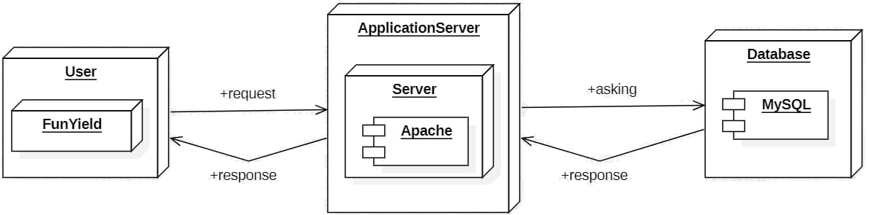

Gambar 1. *Component Model*

Pada komponen model sistem, terdapat 3 *node*, yaitu node *user*, *application* *server* dan *database*.

1. Pada *node user* terdapat *node* *FunYield.* *FunYield view* adalah *interface* yang akan ditampilkan kepada *user.* Bagian ini sering disebut juga sebagai *frontend* yang akan menampilkan tampilan yang menarik dan sesuai dengan kebutuhan *user*. Tampilan *FunYield* ini juga akan menjadi sarana *user* untuk meminta layanan pada server.
2. Pada *node application server* terdapat *node server* yang terdiri atas *apache.* Bagian ini berfungsi untuk merepresentasikan konsep dan layanan yang akan ditawarkan oleh sistem. *Application server* akan mencari dan menyampaikan layanan yang diminta oleh *user* terhadap sistem kepada *database*.
3. Pada *node* *database* terdapat *component* MySQL. Bagian ini difungsikan sebagai *data layer* yang bertujuan untuk menyimpan data-data yang akan diminta dan ditampilkan pada *user.*

## *Use case* Diagram

Berikut adalah daftar *use case* diagram yang dapat dilakukan pada *Website* jual beli hasil panen di Desa Lumban Pinasa (Simanungkalit) dapat dilihat pada tabel 5 dibawah ini:

Tabel 5. Daftar *Use case*

| **No** | ***Primary Actor*** | ***Use case*** |
| --- | --- | --- |
| 1. | Distributor | Register |
| 2. | Distributor | Melakukan pembelian |
| 3 | Distributor | Melakukan pembayaran |
| 4 | Distributor | Melihat riwayat pemesanan |
| 5 | Distributor | Membuat kritik dan saran |
| 6. | Distributor | Mencari produk |
| 7. | Distributor*, Admin* | Melihat informasi hasil panen |
| 8. | Distributor*, Admin* | Autentikasi |
| 9 | *Admin* | Mencari kategori produk |
| 10 | *Admin* | Menambah produk hasil panen |
| 11 | *Admin* | Mengubah data produk hasil panen |
| 12 | *Admin* | Menghapus data produk hasil panen |
| 13 | *Admin* | Melihat verifikasi pemesanan produk |
| 14 | *Admin* | Menghapus kritik dan saran |

Sedangkan *Use case* Diagram dari *website* jual beli hasil panen di desa Lumban Pinasa (Simanungkalit) dapat dilihat pada gambar 2 dibawah ini:

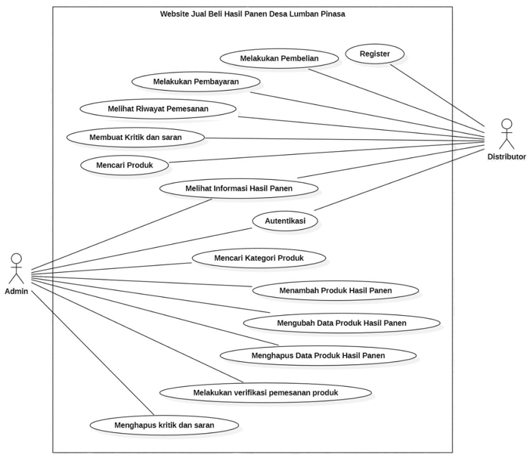

Gambar 2. *Use case* diagram

# Detailed Description of Components

Bab ini menjelaskan mengenai spesifikasi setiap modul atau subsistem sesuai dengan proyek yang dibangun oleh kelompok 05, yaitu pembangunan Website jual beli hasil panen di Desa Lumban Pinasa (Simanungkalit). Setiap modul dan sub sistem ini akan dijelaskan dengan menggunakan class diagram dan sequence diagram.

## Complete Package Diagram

*Package* diagram merupakan diagram yang menggambarkan pengelompokan elemen- model dari *use case* dan *class diagram. Package diagram Website* jual beli hasil panen di Desa Lumban Pinasa terlampir pada gambar 3 berikut.

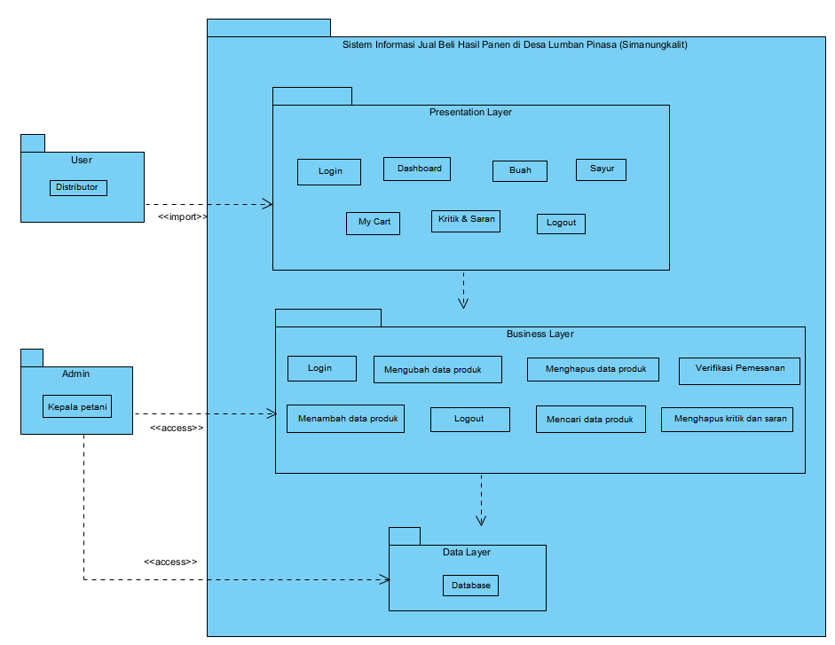

Gambar 3. *Package* Diagram *Website* Jual Beli Hasil Panen

## Complete *Class* Diagram

*Class diagram* adalah diagram yang menggambarkan suatu model data untuk suatu *Website*, tidak peduli apakah model data tersebut sederhana maupun kompleks. *Class diagram Website* jual beli hasil panen di Desa Lumban Pinasa terlampir pada gambar.

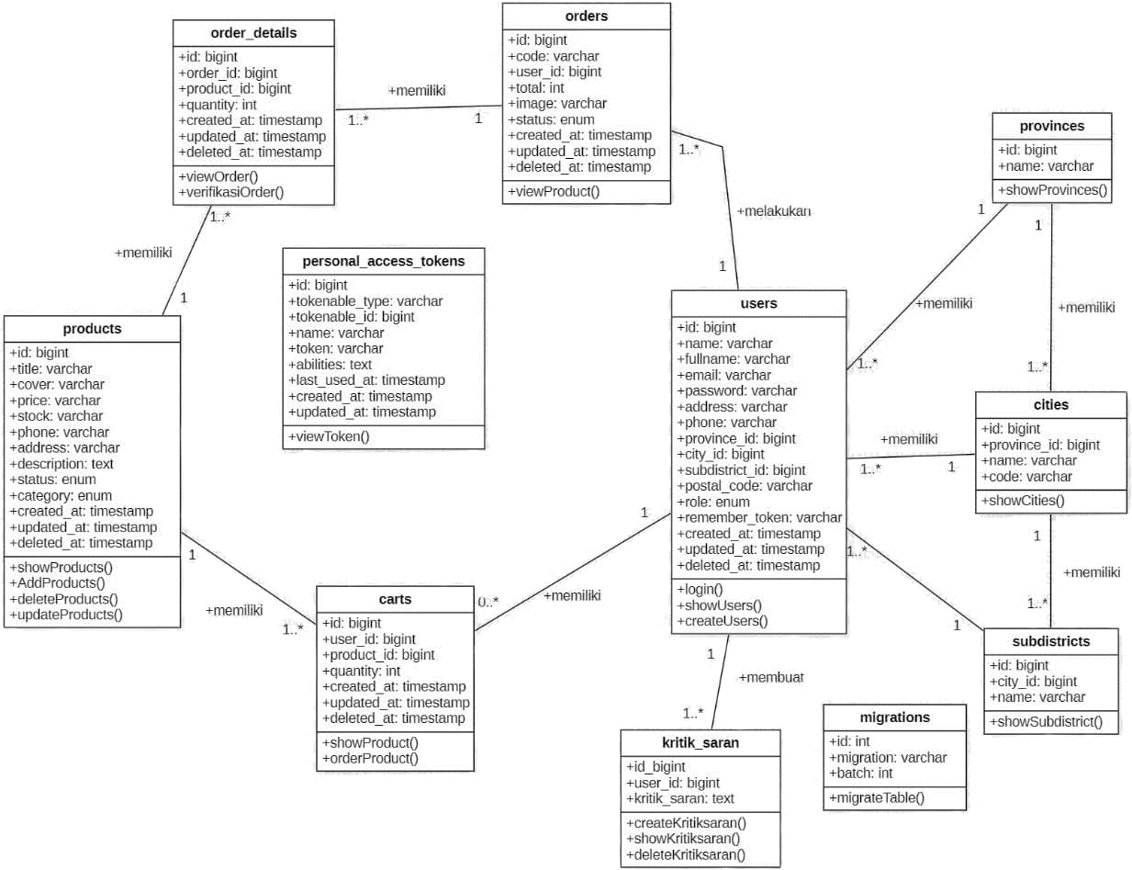

Gambar 4. *Class* Diagram *Website* Jual Beli Hasil Panen

**3.3. Complete *Sequence* Diagram**

*Sequence diagram* adalah diagram yang digunakan dalam menggambarkan interaksi antar objek dalam sistem berupa urutan skenario atau prosesnya. Pada sub bab ini akan dilampirkan *sequence* diagram untuk menjelaskan aliran atau proses pada fungsi-fungsi yang ada dalam *Website* jual beli hasil panen di Desa Lumban Pinasa (Simanungkalit).

### SD001: *Sequence* Diagram Register

*Sequence diagram* register pada *website* jual beli hasil panen di desa Lumban Pinasa (Simanungkalit) terlampir pada gambar 5.

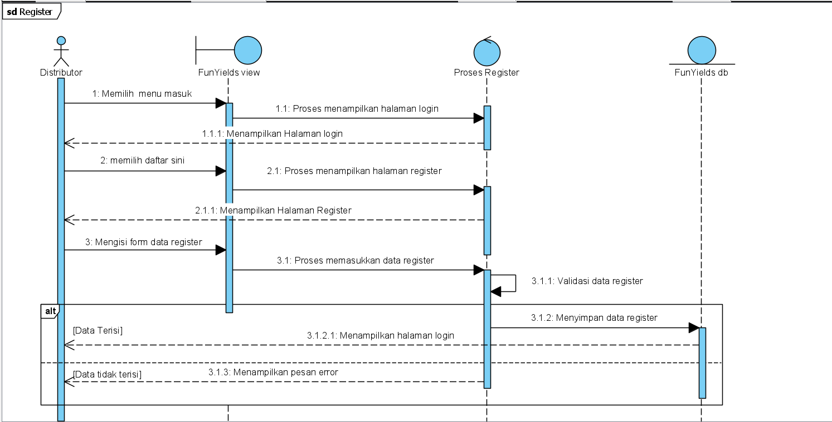

Gambar 5. *Sequence* Diagram Register

Gambar 5 menampilkan rangkaian kegiatan yang dilakukan oleh Distributor untuk membuat akun agar bisa masuk kedalam sistem.

### SD002: *Sequence* Diagram Autentikasi

*Sequence diagram* autentikasi pada *website* jual beli hasil panen di desa Lumban Pinasa (Simanungkalit) terlampir pada gambar 6.

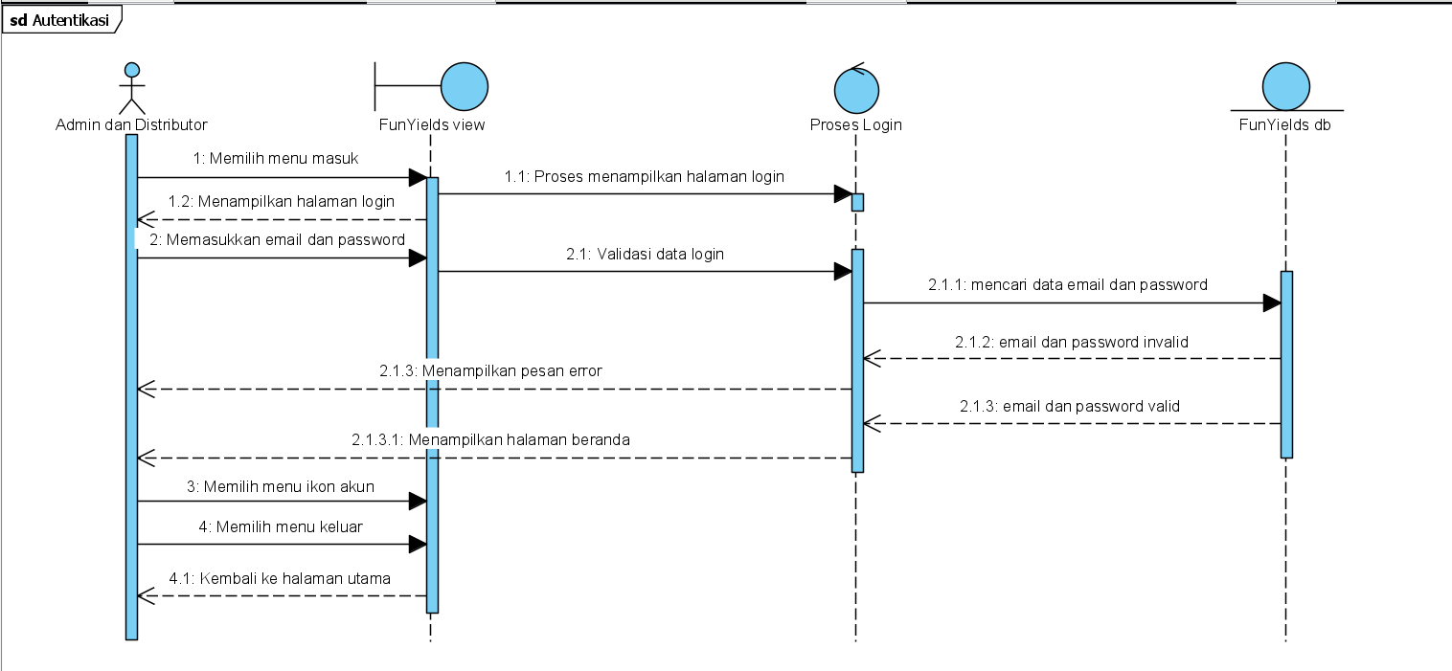

Gambar 6. *Sequence* Diagram Autentikasi

Gambar 6 menampilkan rangkaian kegiatan yang dilakukan oleh *user (admin* dan Distributor*)* untuk masuk dan keluar pada *website.*

### SD003: *Sequence* Diagram Melihat Informasi Hasil Panen

*Sequence diagram* melihat informasi hasil panenpada *Website* jual beli hasil panen di desa Lumban Pinasa (Simanungkalit) terlampir pada gambar 7.

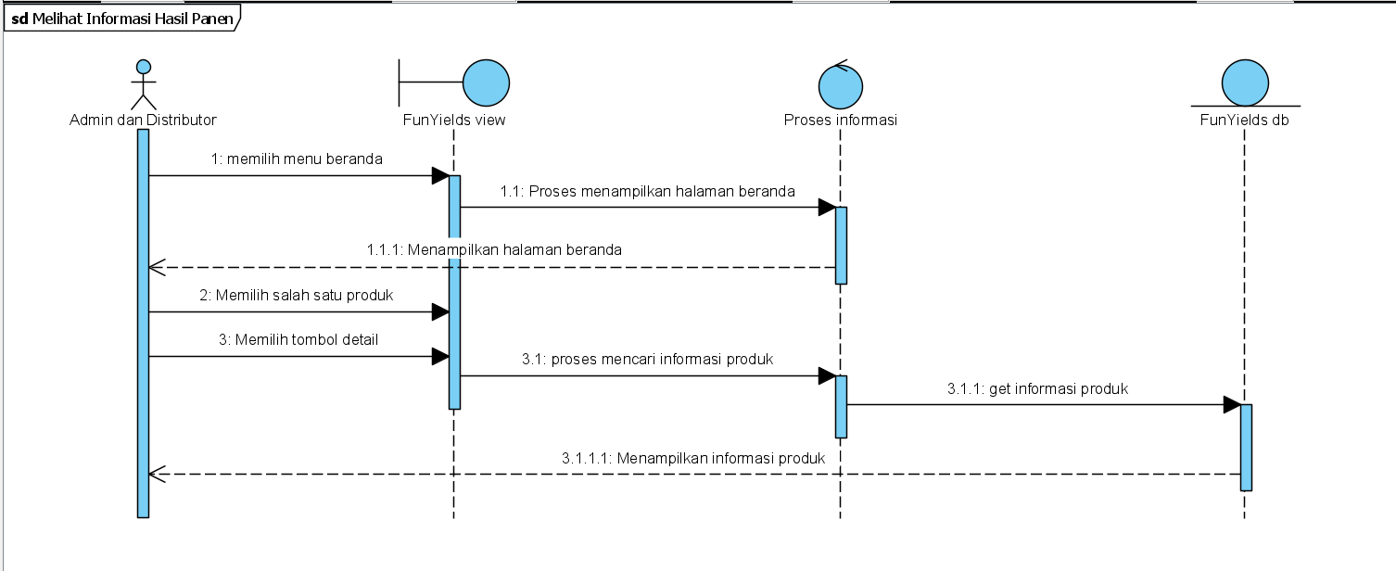

Gambar 7. *Sequence* Diagram Melihat Informasi Hasil Panen

Gambar 7 menampilkan rangkaian kegiatan yang dilakukan oleh *user (admin* dan Distributor*)* untuk dapat melihat informasi hasil panen

### SD004: *Sequence* Diagram Melakukan Pembelian

*Sequence diagram* melakukan pembelianpada *website* jual beli hasil panen di desa Lumban Pinasa (Simanungkalit) terlampir pada gambar 8.

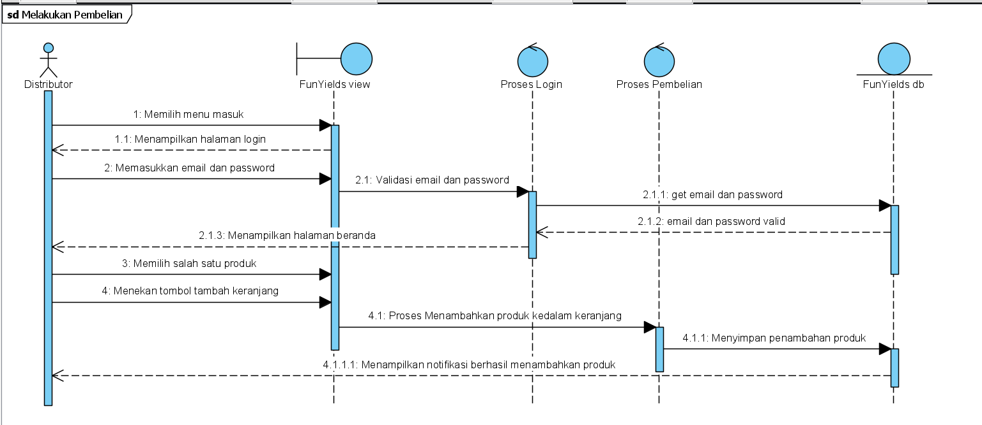

Gambar 8. *Sequence* Diagram Melakukan Pembelian

Gambar 8 menampilkan rangkaian kegiatan yang dilakukan oleh distributoruntuk membeli produk dalam sistem.

### SD005: *Sequence* Diagram Melakukan Pembayaran

*Sequence diagram* melakukan pembayaranpada *website* jual beli hasil panen di desa Lumban Pinasa (Simanungkalit) terlampir pada gambar 9.

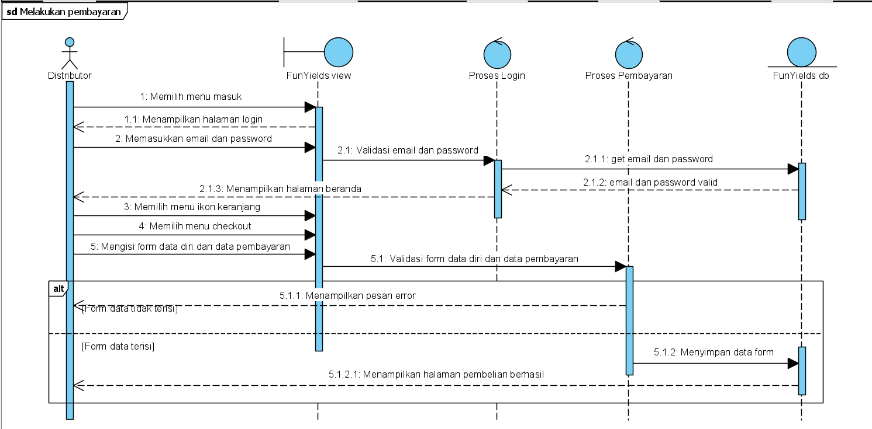

Gambar 9. *Sequence* Diagram Melakukan Pembayaran

Gambar 9 menampilkan rangkaian kegiatan yang dilakukan oleh distributoruntuk membayar produk yang dibeli dalam sistem.

### SD006: *Sequence* Diagram Menambah Produk Hasil Panen

*Sequence diagram* menambah produk hasil panenpada *website* jual beli hasil panen di Desa Lumban Pinasa (Simanungkalit) terlampir pada gambar 10.

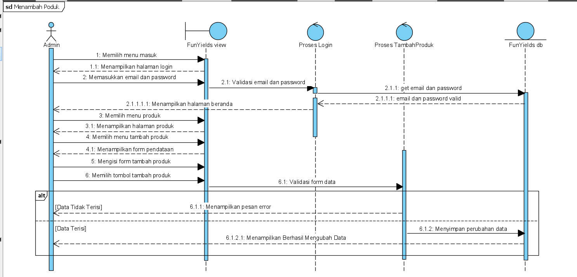

Gambar 10. *Sequence* Diagram Menambah Produk Hasil Panen

Gambar 10 menampilkan rangkaian kegiatan yang dilakukan oleh *admin* untuk menambah data produk

### SD007: *Sequence* Diagram Mengubah Data Produk Hasil Panen

*Sequence diagram* mengubah data produk hasil panen pada *website* jual beli hasil panen di Desa Lumban Pinasa (Simanungkalit) terlampir pada gambar 11.

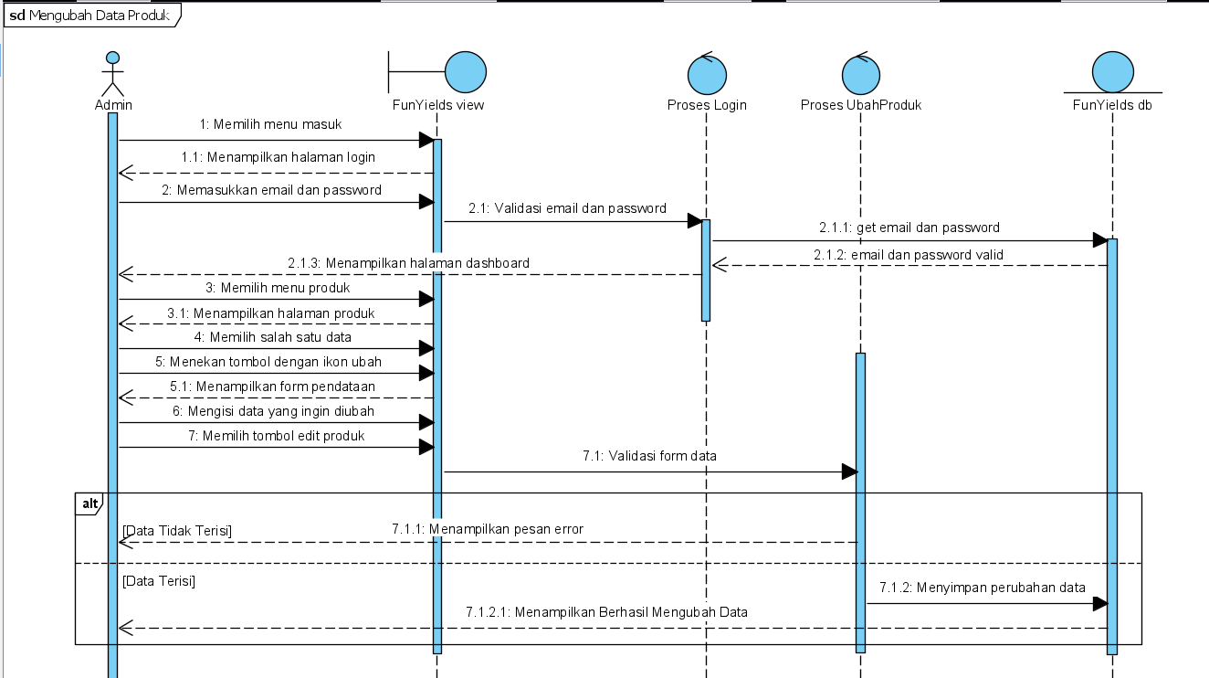

Gambar 11. *Sequence* Diagram Mengubah Data Produk Hasil Panen

Gambar 11 menampilkan rangkaian kegiatan yang dilakukan oleh *admin* untuk mengubah data produk

### SD008: *Sequence* Diagram Menghapus Data Produk Hasil Panen

*Sequence diagram* menghapus produk hasil panen pada *website* jual beli hasil panen di Desa Lumban Pinasa (Simanungkalit) terlampir pada gambar 12.

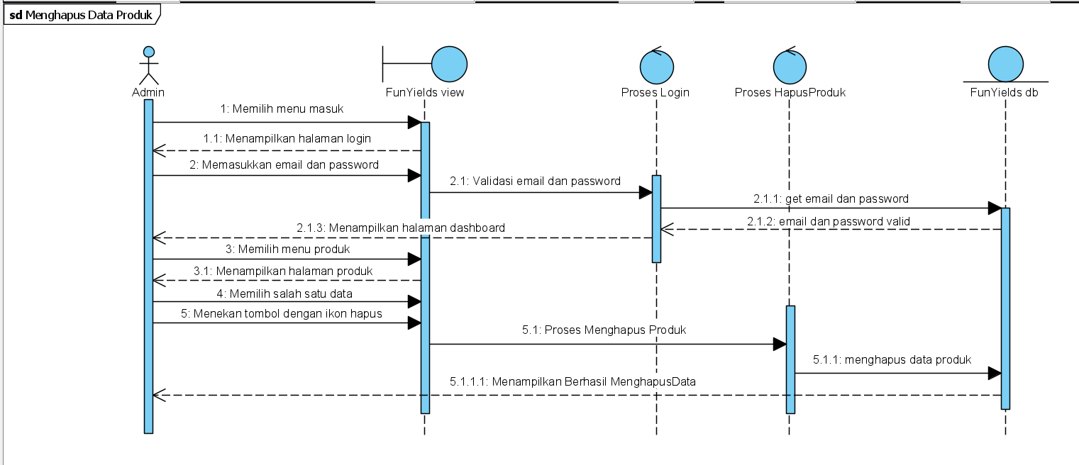

Gambar 12. *Sequence* Diagram Menghapus Data Produk Hasil Panen

Gambar 10 menampilkan rangkaian kegiatan yang dilakukan oleh *admin* untuk menghapus data produk

### SD009: *Sequence* Diagram Melihat Riwayat Pemesanan

*Sequence diagram* melihat riwayat pemesanan pada *website* jual beli hasil panen di Desa Lumban Pinasa (Simanungkalit) terlampir pada gambar 13.

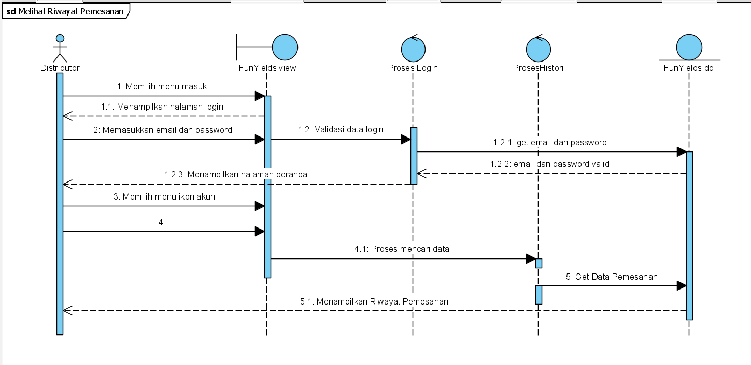

Gambar 13. *Sequence* Diagram Melihat Riwayat Pemesanan

Gambar 13 menampilkan rangkaian kegiatan yang dilakukan oleh distributoruntuk melihat riwayat pemesanan.

### SD0010: *Sequence* Diagram Melakukan Verifikasi Pemesanan

*Sequence diagram* melakukan verifikasi pemesanan produk pada *website* jual beli hasil panen di Desa Lumban Pinasa (Simanungkalit) terlampir pada gambar 14.

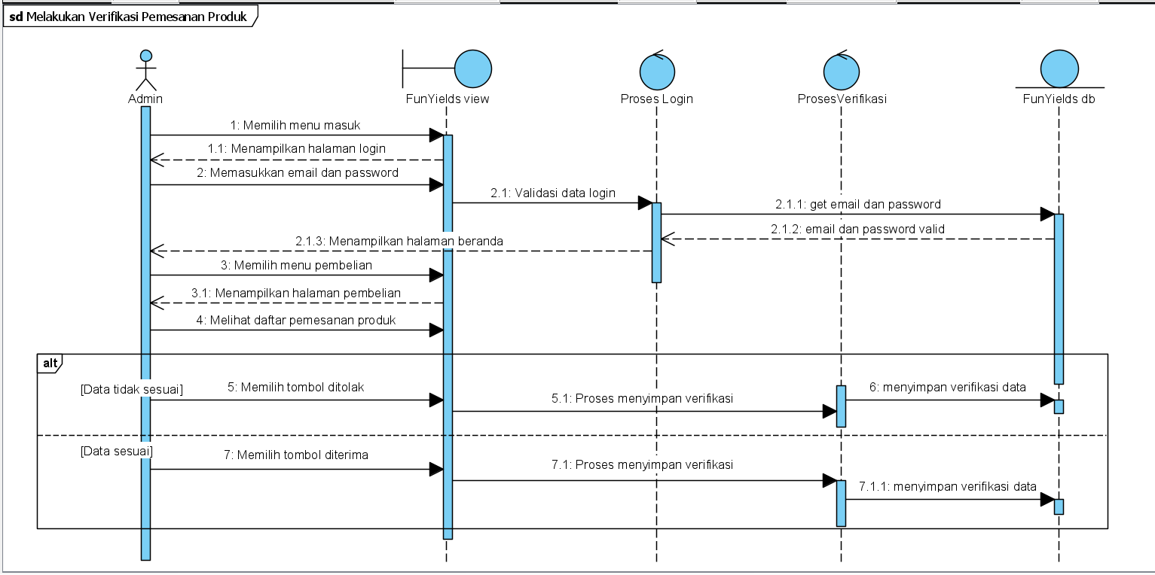

Gambar 14. *Sequence* Diagram Melakukan Verifikasi Pemesanan Produk

Gambar 14 menampilkan rangkaian kegiatan yang dilakukan oleh *admin* untuk melakukan verifikasi pemesanan produk.

### SD0011: *Sequence* Diagram Mencari Kategori Produk

*Sequence diagram* mencari kategori produk pada *website* jual beli hasil panen di Desa Lumban Pinasa (Simanungkalit) terlampir pada gambar 15.

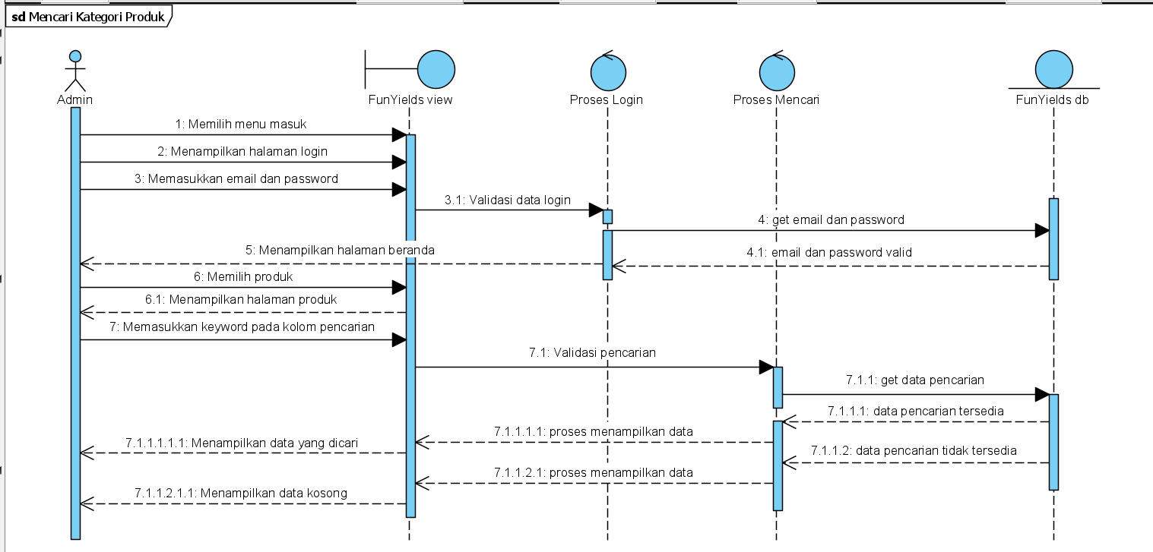

Gambar 15. *Sequence* Diagram Mencari Kategori Produk

Gambar 15 menampilkan rangkaian kegiatan yang dilakukan oleh *admin* untuk mencari kategori produk dengan cepat

### SD0012: *Sequence* Diagram Mencari Produk

*Sequence diagram* mencari produk pada *website* jual beli hasil panen di Desa Lumban Pinasa (Simanungkalit) terlampir pada gambar 16.

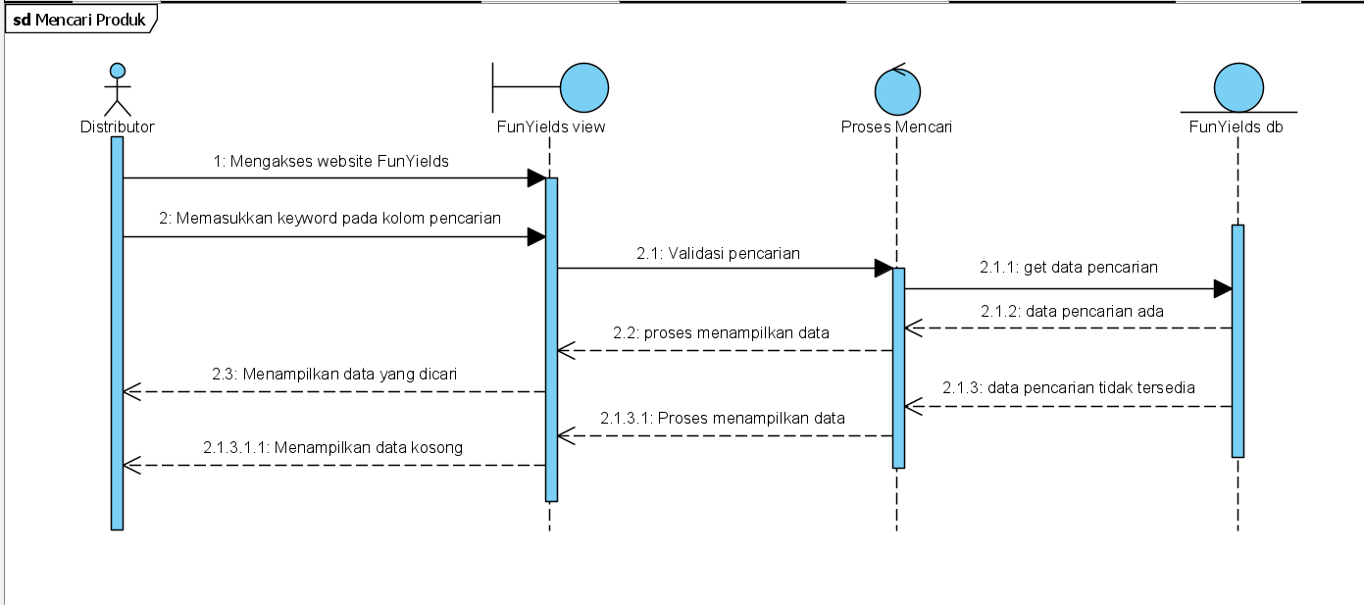

Gambar 16. *Sequence* Diagram Mencari Produk

Gambar 16 menampilkan rangkaian kegiatan yang dilakukan oleh distributoruntuk mencari produk dengan cepat

### SD0013: *Sequence* Diagram Membuat Kritik dan saran

*Sequence diagram* membuat kritik dan saran pada *website* jual beli hasil panen di Desa Lumban Pinasa (Simanungkalit) terlampir pada gambar 17.

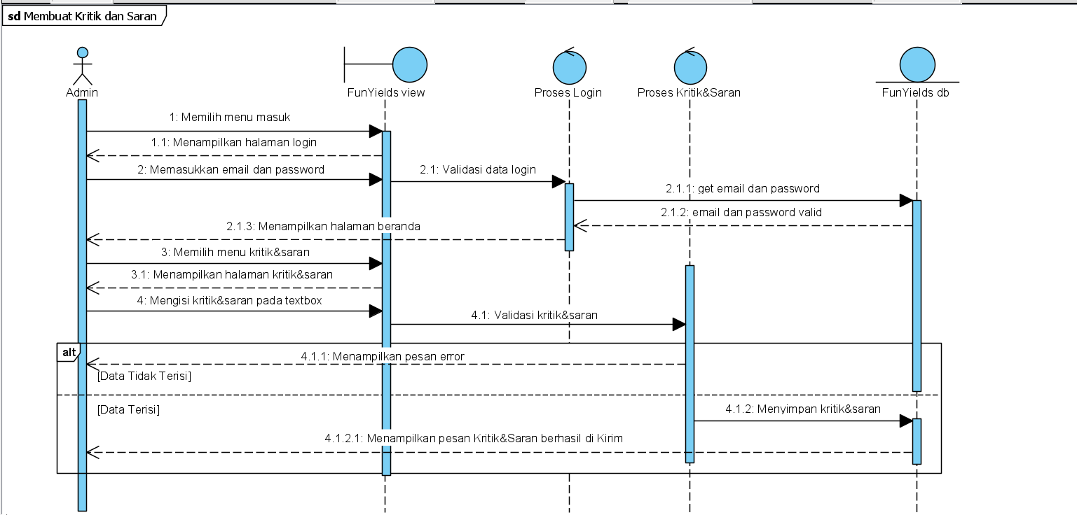

Gambar 17. *Sequence* Diagram Membuat Kritik dan saran

Gambar 17 menampilkan rangkaian kegiatan yang dilakukan oleh distributoruntuk memberikan kritik dan saran.

### SD0014: *Sequence* Diagram Menghapus Kritik dan saran

*Sequence diagram* menghapus kritik dan saran pada *website* jual beli hasil panen di Desa Lumban Pinasa (Simanungkalit) terlampir pada gambar 18.

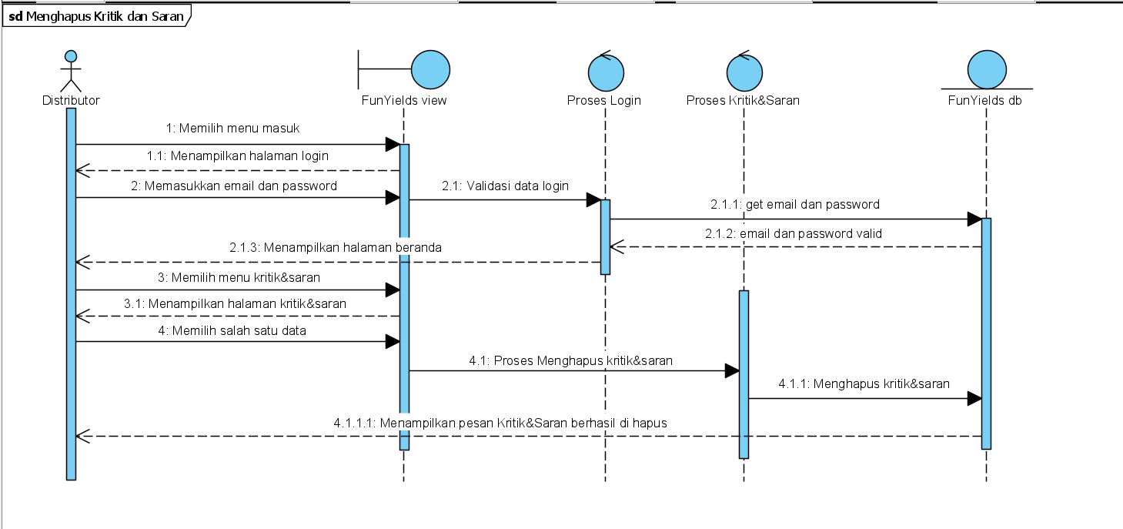

Gambar 18. *Sequence* Diagram Menghapus Kritik dan saran

Gambar 18 menampilkan rangkaian kegiatan yang dilakukan oleh *admin* untuk menghapus kritik dan saran.

# Data Design

Data mengenai *website* jual beli hasil panen di Desa Lumban Pinasa disimpan dalam sebuah *relational database.* Setiap tabel yang terbentuk akan dideskripsikan melalui relasi antar tabel. Subbab berikut akan berisi deskripsi data yang digunakan pada *website* jual beli hasil panen di Desa Lumban Pinasa

## Data description

Pada proyek akhir ini terdapat 11 tabel yang digunakan. Daftar deskripsi tabel dan atribut yang digunakan dalam *Website* jual beli hasil panen di Desa Lumban Pinasa adalah sebagai berikut.

1. Tabel [*cart*s](http://localhost/phpmyadmin/index.php?route=/sql&pos=0&db=funyields&table=carts)
2. Tabel [cities](http://localhost/phpmyadmin/index.php?route=/sql&pos=0&db=funyields&table=cities)
3. Tabel [kritik_saran](http://localhost/phpmyadmin/index.php?route=/sql&pos=0&db=funyields&table=kritik_saran)
4. Tabel [orders](http://localhost/phpmyadmin/index.php?route=/sql&pos=0&db=funyields&table=orders)
5. Tabel [order_details](http://localhost/phpmyadmin/index.php?route=/sql&pos=0&db=funyields&table=order_details)
6. Tabel [*product*s](http://localhost/phpmyadmin/index.php?route=/sql&pos=0&db=funyields&table=products)
7. Tabel [*provinces*](http://localhost/phpmyadmin/index.php?route=/sql&pos=0&db=funyields&table=provinces)
8. Tabel [*subdistricts*](http://localhost/phpmyadmin/index.php?route=/sql&pos=0&db=funyields&table=subdistricts)
9. Tabel [*users*](http://localhost/phpmyadmin/index.php?route=/sql&pos=0&db=funyields&table=users)
10. Tabel personal_access_tokens
11. Tabel migrations

Tabel 5 merupakan isi daftar atribut yang ada pada tabel *cart*s

Tabel 5. Tabel *Carts*

| ***Attribute name*** | ***Attribute type*** | ***Attribute size*** |
| --- | --- | --- |
| id | bigint | 20 |
| user_id | bigint | 20 |
| *product*_id | bigint | 20 |
| quantity | int | 11 |
| created_at | timestamp | - |
| updated_at | timestamp | - |
| *delete*d_at | timestamp | - |

Tabel 6 merupakan isi daftar atribut yang ada pada tabel *cities*

Tabel 6. Tabel *cities*

| ***Attribute name*** | ***Attribute type*** | ***Attribute size*** |
| --- | --- | --- |
| id | bigint | 20 |
| province_id | bigint | 20 |
| name | varchar | 225 |
| code | varchar | 6 |

Tabel 7 merupakan isi daftar atribut yang ada pada tabel kritik_saran

Tabel 7. Tabel kritik_saran

| ***Attribute name*** | ***Attribute type*** | ***Attribute size*** |
| --- | --- | --- |
| id | bigint | 20 |
| user_id | bigint | 20 |
| kritik_saran | text | - |
| created_at | timestamp | - |
| updated_at | timestamp | - |

Tabel 8 merupakan isi daftar atribut yang ada pada tabel Orders

Tabel 8. Tabel *orders*

| ***Attribute name*** | ***Attribute type*** | ***Attribute size*** |
| --- | --- | --- |
| id | bigint | 20 |
| code | varchar | 6 |
| user_id | bigint | 20 |
| total | int | 11 |
| image | varchar | 225 |
| status | enum('pending', 'accepted', 'rejected') | - |
| created_at | timestamp | - |
| updated_at | timestamp | - |
| *delete*d_at | timestamp | - |

Tabel 9 merupakan isi daftar atribut yang ada pada tabel Orders_details

Tabel 9. Tabel *orders_details*

| ***Attribute name*** | ***Attribute type*** | ***Attribute size*** |
| --- | --- | --- |
| id | bigint | 20 |
| order_id | bigint | 20 |
| *product*_id | bigint | 20 |
| quantity | int | 11 |
| created_at | timestamp | - |
| updated_at | timestamp | - |
| *delete*d_at | timestamp | - |

Tabel 10 merupakan isi daftar atribut yang ada pada tabel *product*s

Tabel 10. Tabel *product*s

| ***Attribute name*** | ***Attribute type*** | ***Attribute size*** |
| --- | --- | --- |
| id | bigint | 20 |
| title | varchar | 225 |
| cover | varchar | 225 |
| price | varchar | 10 |
| stock | varchar | 3 |
| phone | varchar | 225 |
| address | varchar | 225 |
| description | text | - |
| status | enum('available', 'unavailable') | - |
| category | enum('Buah', 'Sayur') | - |
| created_at | timestamp | - |
| updated_at | timestamp | - |
| *delete*d_at | timestamp | - |

Tabel 11 merupakan isi daftar atribut yang ada pada tabel *provinces*

Tabel 11. Tabel *provinces*

| ***Attribute name*** | ***Attribute type*** | ***Attribute size*** |
| --- | --- | --- |
| id | bigint | 20 |
| name | varchar | 225 |

Tabel 12 merupakan isi daftar atribut yang ada pada tabel [*subdistricts*](http://localhost/phpmyadmin/index.php?route=/sql&pos=0&db=funyields&table=subdistricts)

Tabel 12. Tabel *subdistricts*

| ***Attribute name*** | ***Attribute type*** | ***Attribute size*** |
| --- | --- | --- |
| id | bigint | 20 |
| city_id | bigint | 20 |
| name | varchar | 225 |

Tabel 13 merupakan isi daftar atribut yang ada pada tabel *users*

Tabel 13. Tabel *users*

| ***Attribute name*** | ***Attribute type*** | ***Attribute size*** |
| --- | --- | --- |
| id | bigint | 20 |
| name | varchar | 225 |
| fullname | varchar | 225 |
| email | varchar | 225 |
| password | varchar | 225 |
| address | varchar | 225 |
| phone | varchar | 225 |
| province_id | bigint | 20 |
| city_id | bigint | 20 |
| subdistrict_id | bigint | 20 |
| postal_code | varchar | 225 |
| role | enum('*admin*', 'user') | - |
| remember_token | varchar | 100 |
| created_at | timestamp | - |
| updated_at | timestamp | - |
| *delete*d_at | timestamp | - |

Tabel 14 merupakan isi daftar atribut yang ada pada tabel migrations

Tabel 14. Tabel *migrations*

| ***Attribute name*** | ***Attribute type*** | ***Attribute size*** |
| --- | --- | --- |
| id | bigint | 20 |
| name | varchar | 225 |
| batch | int | 11 |

Tabel 15 merupakan isi daftar atribut yang ada pada tabel personal_access_tokens

Tabel 15. Tabel *personal_access_tokens*

| ***Attribute name*** | ***Attribute type*** | ***Attribute size*** |
| --- | --- | --- |
| id | bigint | 20 |
| tokenable_type | varchar | 225 |
| tokenable_id | bigint | 20 |
| name | varchar | 225 |
| token | varchar | 64 |
| abilities | text | - |
| last_used_at | timestamp | - |
| created_at | timestamp | - |
| updated_at | timestamp | - |

## Data dictionary

*Data dictionary* merupakan bagian penting dalam database yang berbentuk beberapa tabel dan *view* sebagai media penyedia informasi dalam sistem. Adapun *data dictionary* dalam *database website* jual beli hasil panen di Desa Lumban Pinasa terlampir dalam subbab berikut.

### Tabel *carts*

Identifikasi/Nama : *Cart*s

Deskripsi Isi : Tabel ini berisi tentang *cart*s

Jenis : Tabel master

Volume : 7 *field*

Primary Key : id

*Data dictionary* tabel akun terlampir dalam tabel 16.

Tabel 16. Tabel *carts*

| ***Field*** | **Deskripsi** | ***Type and Length*** | **Boleh NULL** | ***Default*** | **Keterangan** |
| --- | --- | --- | --- | --- | --- |
| id | Berisi id | bigint(20) | No | None | *primary key* |
| user_id | Berisi id user | bigint(20) | No | None | *foreign key* |
| *product*_id | Berisi id produk | bigint(20) | No | None | *foreign key* |
| quantity | Berisi jumlah produk | int(11) | No | None | *attribute non key* |
| created_at | Berisi waktu pembuatan *cart*s | timestamp | Yes | NULL | *attribute non key* |
| updated_at | Berisi waktu pembaharuan *cart*s | timestamp | Yes | NULL | *attribute non key* |
| *delete*d_at | Berisi waktu penghapusan *cart*s | timestamp | Yes | NULL | *attribute non key* |

### Tabel*cities*

Identifikasi/Nama : *Cities*

Deskripsi Isi : Tabel ini berisi tentang cities

Jenis : Tabel master

Volume : 4 *field*

Primary Key : id

*Data dictionary* tabel akun terlampir dalam tabel 17.

Tabel 17. Tabel *cities*

| ***Field*** | **Deskripsi** | ***Type and Length*** | **Boleh NULL** | ***Default*** | **Keterangan** |
| --- | --- | --- | --- | --- | --- |
| id | Berisi id | bigint(20) | No | None | *primary key* |
| province_id | Berisi id province | bigint(20) | No | None | *foreign key* |
| name | Berisi nama kota | varchar(255) | No | None | *attribute non key* |
| code | Berisi kode dari kota tersebut | varchar(6) | No | None | *attribute non key* |

### Tabel kritik_saran

Identifikasi/Nama : Kritik_Saran

Deskripsi Isi : Tabel ini berisi tentang kritik_saran

Jenis : Tabel master

Volume : 5 *field*

Primary Key : id

*Data dictionary* tabel akun terlampir dalam tabel 18.

Tabel 18. Tabel kritik_saran

| ***Field*** | **Deskripsi** | ***Type and Length*** | **Boleh NULL** | ***Default*** | **Keterangan** |
| --- | --- | --- | --- | --- | --- |
| id | Berisi id | bigint(20) | No | None | *primary key* |
| user_id | Berisi id pengguna | bigint(20) | No | None | *foreign key* |
| kritik_saran | Berisi nama kota | text | No | None | *attribute non key* |
| created_at | Berisi waktu pembuatan kritik_saran | timestamp | Yes | NULL | *attribute non key* |
| updated_at | Berisi waktu pembaharuan kritik_saran | timestamp | Yes | NULL | *attribute non key* |

### Tabel *orders*

Identifikasi/Nama : *Orders*

Deskripsi Isi : Tabel ini berisi tentang Orders

Jenis : Tabel master

Volume : 9 *field*

Primary Key : id

*Data dictionary* tabel akun terlampir dalam tabel 19.

Tabel 19. Tabel *orders*

| ***Field*** | **Deskripsi** | ***Type and Length*** | **Boleh NULL** | ***Default*** | **Keterangan** |
| --- | --- | --- | --- | --- | --- |
| id | Berisi id | bigint(20) | No | None | *primary key* |
| code | Berisi kode pembelian | varchar(6) | No | None | *attribute non key* |
| user_id | Berisi id user | bigint(20) | No | None | *foreign key* |
| total | Berisi total pembayaran produk | int(11) | No | None | *attribute non key* |
| image | Berisi gambar produk | varchar(255) | No | None | *attribute non key* |
| status | Berisi status pembayaran | enum('pending', 'accepted', 'rejected') | No | Pending | *attribute non key* |
| created_at | Berisi waktu pembuatan Orders | timestamp | Yes | NULL | *attribute non key* |
| updated_at | Berisi waktu pembaharuan Orders | timestamp | Yes | NULL | *attribute non key* |
| *delete*d_at | Berisi waktu penghapusan Orders | timestamp | Yes | NULL | *attribute non key* |

### Tabel *orders_details*

Identifikasi/Nama : *Orders_Details*

Deskripsi Isi : Tabel ini berisi tentang Orders_details

Jenis : Tabel master

Volume : 7 *field*

Primary Key : id

*Data dictionary* tabel akun terlampir dalam tabel 20.

Tabel 20. Tabel *orders_details*

| ***Field*** | **Deskripsi** | ***Type and Length*** | **Boleh NULL** | ***Default*** | **Keterangan** |
| --- | --- | --- | --- | --- | --- |
| id | Berisi id | bigint(20) | No | None | *primary key* |
| order_id | Berisi id order | bigint(20) | No | None | *foreign key* |
| *product*_id | Berisi id produk | bigint(20) | No | None | *foreign key* |
| quantity | Berisi jumlah produk | int(11) | No | None | *attribute non key* |
| created_at | Berisi waktu pembuatan Orders_details | timestamp | Yes | NULL | *attribute non key* |
| updated_at | Berisi waktu pembaharuan Orders_details | timestamp | Yes | NULL | *attribute non key* |
| *delete*d_at | Berisi waktu penghapusan Orders_details | timestamp | Yes | NULL | *attribute non key* |

### Tabel *product*s

Identifikasi/Nama : *Products*

Deskripsi Isi : Tabel ini berisi tentang *product*s

Jenis : Tabel master

Volume : 13 *field*

Primary Key : id

*Data dictionary* tabel akun terlampir dalam tabel 21.

Tabel 21. Tabel *product*s

| ***Field*** | **Deskripsi** | ***Type and Length*** | **Boleh NULL** | ***Default*** | **Keterangan** |
| --- | --- | --- | --- | --- | --- |
| id | Berisi id | bigint(20) | No | None | *primary key* |
| title | Berisi nama produk | varchar(255) | No | None | *Unique key* |
| cover | Berisi gambar produk | varchar(255) | No | None | *attribute non key* |
| price | Berisi harga produk | varchar(10) | No | None | *attribute non key* |
| stock | Berisi persediaan produk | varchar(3) | No | None | *attribute non key* |
| phone | Berisi nomor telepon pemilik produk | varchar(255) | No | None | *attribute non key* |
| address | Berisi alamat pemilik produk | varchar(255) | No | None | *attribute non key* |
| description | Berisi penjelasan singkat mengenai produk | text | No | None | *attribute non key* |
| status | Berisi status produk | enum('available', 'unavailable') | No | available | *attribute non key* |
| category | Berisi kategori dari produk | enum('Buah', 'Sayur') | No | None | *attribute non key* |
| created_at | Berisi waktu pembuatan produk | timestamp | Yes | NULL | *attribute non key* |
| updated_at | Berisi waktu pembaharuan produk | timestamp | Yes | NULL | *attribute non key* |
| *delete*d_at | Berisi waktu penghapusan produk | timestamp | Yes | NULL | *attribute non key* |

### Tabel*provinces*

Identifikasi/Nama : *Provinces*

Deskripsi Isi : Tabel ini berisi tentang provinces

Jenis : Tabel master

Volume : 2 *field*

Primary Key : id

*Data dictionary* tabel akun terlampir dalam tabel 22.

Tabel 22. Tabel *provinces*

| ***Field*** | **Deskripsi** | ***Type and Length*** | **Boleh NULL** | ***Default*** | **Keterangan** |
| --- | --- | --- | --- | --- | --- |
| id | Berisi id | bigint(20) | No | None | *primary key* |
| name | Berisi nama provinsinya | varchar(255) | No | None | *attribute non key* |

### Tabel *[subdistricts](http://localhost/phpmyadmin/index.php?route=/sql&pos=0&db=funyields&table=subdistricts" \o "Browse)*

Identifikasi/Nama : [*Subdistricts*](http://localhost/phpmyadmin/index.php?route=/sql&pos=0&db=funyields&table=subdistricts)

Deskripsi Isi : Tabel ini berisi tentang[*subdistricts*](http://localhost/phpmyadmin/index.php?route=/sql&pos=0&db=funyields&table=subdistricts)

Jenis : Tabel master

Volume : 3 *field*

Primary Key : id

*Data dictionary* tabel akun terlampir dalam tabel 23.

Tabel 23. Tabel *subdistricts*

| ***Field*** | **Deskripsi** | ***Type and Length*** | **Boleh NULL** | ***Default*** | **Keterangan** |
| --- | --- | --- | --- | --- | --- |
| id | Berisi id | bigint(20) | No | None | *primary key* |
| city_id | Berisi id_kota | bigint(20) | No | None | *foreign key* |
| name | Berisi nama kabupaten | varchar(255) | No | None | *attribute non key* |

### Tabel *[users](http://localhost/phpmyadmin/index.php?route=/sql&pos=0&db=funyields&table=transactions" \o "Browse)*

Identifikasi/Nama : [*Users*](http://localhost/phpmyadmin/index.php?route=/sql&pos=0&db=funyields&table=transactions)

Deskripsi Isi : Tabel ini berisi tentang [*users*](http://localhost/phpmyadmin/index.php?route=/sql&pos=0&db=funyields&table=transactions)

Jenis : Tabel master

Volume :16 *field*

Primary Key : id

*Data dictionary* tabel akun terlampir dalam tabel 24.

Tabel 24. Tabel *users*

| ***Field*** | **Deskripsi** | ***Type and Length*** | **Boleh NULL** | ***Default*** | **Keterangan** |
| --- | --- | --- | --- | --- | --- |
| id | Berisi id | bigint(20) | No | None | *primary key* |
| name | Berisi nama awal user | varchar(255) | No | None | *attribute non key* |
| fullname | Berisi nama lengkap user | varchar(255) | No | None | *attribute non key* |
| email | Berisi email user | varchar(255) | No | None | *Unique Key* |
| password | Berisi Password user | varchar(255) | No | None | *attribute non key* |
| address | Berisi alamat user | varchar(255) | Yes | NULL | *attribute non key* |
| phone | Berisi nomor telepon user | varchar(255) | Yes | NULL | *attribute non key* |
| province_id | Berisi provinsi user | bigint(20) | Yes | NULL | *foreign key* |
| city_id | Berisi kota user | bigint(20) | Yes | NULL | *foreign key* |
| subdistrict_id | Berisi kabupaten user | bigint(20) | Yes | NULL | *foreign key* |
| postal_code | Berisi kode pos user | varchar(255) | Yes | NULL | *attribute non key* |
| role | Berisi role user | enum('*admin*', 'user') | No | user | *attribute non key* |
| remember_token | Berisi token | varchar(100) | Yes | NULL | *attribute non key* |
| created_at | Berisi waktu pembuatan transaksi | timestamp | Yes | NULL | *attribute non key* |
| updated_at | Berisi waktu pembaharuan transaksi | timestamp | Yes | NULL | *attribute non key* |
| *delete*d_at | Berisi waktu penghapusan transaksi | timestamp | Yes | NULL | *attribute non key* |

### Tabel *migrations*

Identifikasi/Nama : Migrations

Deskripsi Isi : Tabel ini berisi tentang migrations

Jenis : Tabel master

Volume : 3 *field*

Primary Key : id

*Data dictionary* tabel akun terlampir dalam tabel 25.

Tabel 25. Tabel *migrations*

| ***Field*** | **Deskripsi** | ***Type and Length*** | **Boleh NULL** | ***Default*** | **Keterangan** |
| --- | --- | --- | --- | --- | --- |
| id | Berisi id | bigint(20) | No | None | *primary key* |
| name | Berisi nama migrasi | varchar(255) | No | None | *attribute non key* |
| batch | Berisi batch | int(11) | No | None | *attribute non key* |

### Tabel *personal_access_tokens*

Identifikasi/Nama : Personal_Access_Tokens

Deskripsi Isi : Tabel ini berisi tentang personal_access_tokens

Jenis : Tabel master

Volume : 9 *field*

Primary Key : id

*Data dictionary* tabel akun terlampir dalam tabel 26.

Tabel 26. Tabel *personal_access_tokens*

| ***Field*** | **Deskripsi** | ***Type and Length*** | **Boleh NULL** | ***Default*** | **Keterangan** |
| --- | --- | --- | --- | --- | --- |
| id | Berisi id personal_access_tokens | bigint(20) | No | None | *primary key* |
| tokenable_type | Berisi type token | varchar(255) | No | None | *Unique Key* |
| tokenable_id | Berisi id tokenable | bigint(20) | No | None | *Unique Key* |
| name | Berisi nama personal_access_tokens | varchar(255) | No | None | *attribute non key* |
| token | Berisi token | varchar(64) | No | None | *Unique Key* |
| abilities | Berisi abilities | text | No | None | *attribute non key* |
| last_used_at | Berisi waktu penggunaan terakhir token | timestamp | Yes | NULL | *attribute non key* |
| created_at | Berisi waktu pembuatan token | timestamp | Yes | NULL | *attribute non key* |
| updated_at | Berisi waktu pembaharuan token | timestamp | Yes | NULL | *attribute non key* |

# User Interface Design

Bab ini menjelaskan tentang *design* tampilan sistem yang akan tampak pada *user.* Bab ini terdiri atas *overview of user interface* dan *screen images* dari *Website* jual beli hasil panen di Desa Lumban Pinasa (Simanungkalit).

## Overview of User Interface

Fitur yang ada dalam *Website* jual beli hasil panen di Desa Lumban Pinasa (Simanungkalit) adalah sebagai berikut:

1. Tampilan Halaman Utama

Pada halaman utama merupakan tampilan yang akan muncul ketika user mengakses *website*. Pada halaman ini user dapat melihat informasi produk serta daftar produk yang ada di desa Lumban Pinasa.

1. Tampilan Halaman Register

Pada halaman registrasi terdapat form isian yang harus diisi oleh user terlebih dahulu bertujuan mendaftarkan akun user sebelum mengakses *Website* jual beli hasil panen di Desa Lumban Pinasa (Simanungkalit).

1. Tampilan Halaman *Login*

Pada halaman *login* terdapat form isian email dan password yang telah didaftar oleh user.

1. Tampilan Halaman Informasi Setelah *Login*

Pada halaman ini menampilkan beberapa informasi mengenai produk yang dipilih sebelumnya. Halaman ini juga merupakan tahap awal untuk melakukan pembelian.

1. Tampilan Melakukan Pembelian

Pada halaman ini menampilkan detail informasi mengenai produk hasil panen dan tombol tambah keranjang untuk melanjutkan ke tahap pembelian

1. Tampilan Halaman Keranjang

Pada halaman keranjang menampilkan daftar produk yang ditambahkan kedalam keranjang.

1. Tampilan Halaman Daftar Keranjang

Pada halaman daftar keranjangmenampilkan daftar produk yang ditambahkan kedalam keranjang. Pada halaman ini distributorjuga dapat menghapus produk yang tidak jadi dibeli. Distributorjuga dapat menambah dan mengurangi jumlah barang dari produk.

1. Tampilan Halaman *Checkout*

Halaman *checkout* terdapat beberapa *form* isian yang wajib diisi oleh distributoruntuk data pembelian produk. Pada halaman ini terdapat *form* data pribadi dan *form* data pembayaran. Pada halaman ini juga terdapat halaman berhasil *checkout* yang menampilkan pemesanan berhasil

1. Tampilan Halaman Menambah Produk

Halaman menambah produk merupakan tampilan untuk menambah hasil panen dengan mengisi *form* untuk pendataan produk panen.

1. Tampilan Halaman Mengubah Produk

Halaman mengubah produk merupakan tampilan untuk mengubah salah satu data produk yang salah dengan mengisi *form* untuk pendataan produk.

1. Tampilan Halaman Menghapus Produk

Halaman menghapus produk merupakan tampilan untuk menghapus data produk yang sudah tidak dijual lagi.

1. Tampilan Halaman Riwayat Pemesanan

Halaman riwayat pemesanan berisi informasi mengenai daftar produk yang sudah pernah dibeli atau sedang dibeli.

1. Tampilan Halaman Verifikasi Pemesanan Produk

Halaman verifikasi pemesanan produk berisi informasi mengenai daftar pemesanan produk. Pada halaman ini juga terdapat fungsi untuk melakukan verifikasi pemesan terhadap produk yang dibeli.

1. Tampilan Halaman Pencarian

Halaman pencarian ini digunakan untuk melakukan pencarian sesuatu di dalam sistem. Fitur pencarian ini dibuat agar pengguna dapat lebih mudah dan cepat dalam mencari sesuatu dalam sistem.

1. Tampilan Halaman Membuat Kritik dan Saran

Halaman membuat kritik dan saran berisi form yang digunakan untuk membuat kritik maupun saran mengenai produk dan *website*.

1. Tampilan Halaman Menghapus Kritik dan Saran

Halaman menghapus kritik dan saran digunakan untuk menghapus data produk kritik dan saran yang tidak benar.

1. Tampilan Halaman Halaman *Logout*

Halaman *logout* digunakan untuk keluar dari *website*.

## Screen Images

*Screen images* dari *Website* jual beli hasil panen di Desa Lumban Pinasa adalah sebagai berikut.

1. Tampilan Halaman Utama terlampir pada gambar 19.

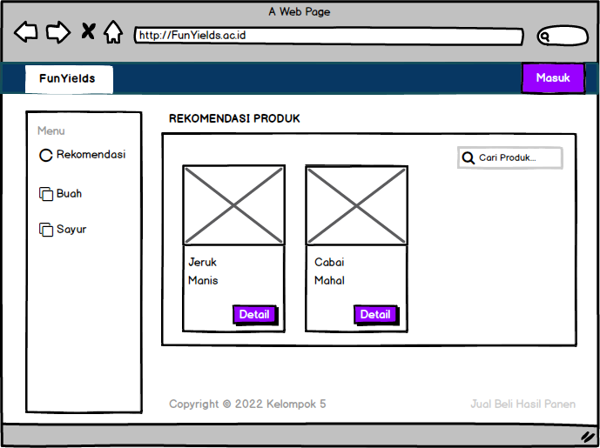

Gambar 19. Tampilan Halaman Utama

Halaman utama merupakan tampilan yang akan muncul ketika *user* mengakses *website*. Di halaman ini terdapat informasi produk serta daftar produk yang ada di desa Lumban Pinasa.

1. Tampilan Halaman Register terlampir pada gambar 20.

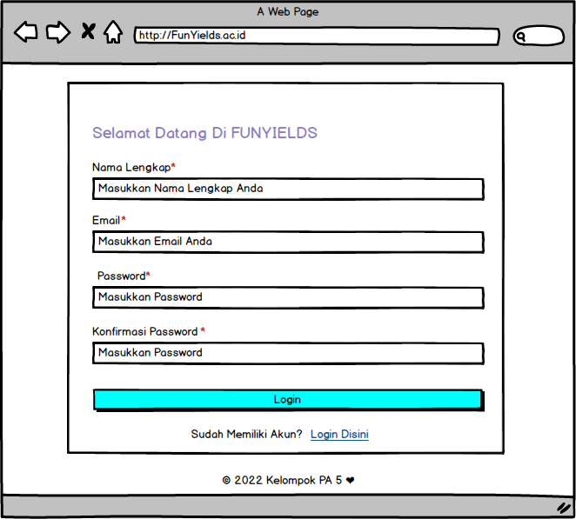

Gambar 20. Tampilan Halaman Register

Halaman registrasi merupakan halaman yang menampilkan kolom registrasi yang harus diisi sesuai dengan data diri yang benar seperti nama lengkap, email, konfirmasi *password* dan *password*. Halaman registrasi digunakan untuk membuat akun untuk masuk kedalam sistem. Halaman ini dapat diakses oleh distributor*.*

1. Tampilan Halaman *Login* terlampir pada gambar 21.

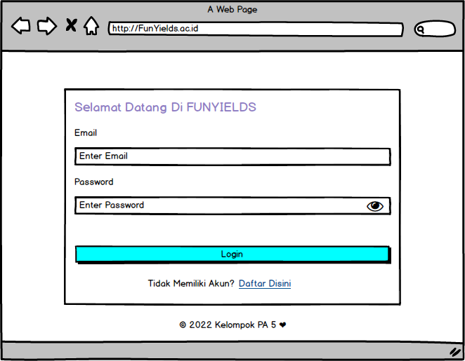

Gambar 21. Tampilan Halaman *Login*

Halaman *login* merupakan halaman yang menampilkan kolom *login* yang berisikan *email* dan *password* yang harus diisi sesuai dengan *email* dan *password* yang benar. Halaman *login* digunakan untuk mengakses *website* jual beli hasil panen di Desa Lumban Pinasa. Halaman *login* merupakan halaman yang dapat diakses oleh distributordan *admin*.

1. Tampilan Halaman Informasi Hasil Panen pada gambar 22.

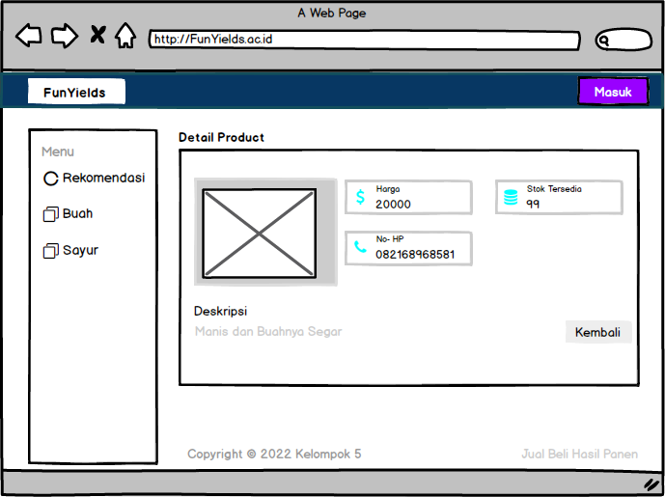

Gambar . Tampilan Halaman Informasi Hasil Panen

Halaman ini merupakan halaman berandayang memuat informasi mengenai produk hasil panen di Desa Lumban Pinasa (Simanungkalit) yang disertai dengan informasi mengenai nama produk, nomor telepon, harga produk, stok produk, dan deskripsi singkat mengenai hasil panen. Halaman informasi merupakan halaman yang dapat diakses oleh distributordan *admin*.

1. Tampilan Melakukan Pembelian terlampir pada gambar 23.

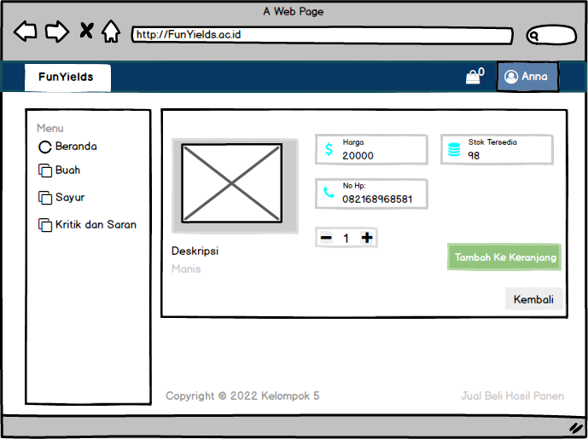

Gambar 23. Tampilan Informasi Panen Setelah *Login*

Halaman ini merupakan halaman detail produk yang memuat informasi mengenai produk hasil panen. Pada halaman ini merupakan proses awal pembelian dengan cara memilih produk yang ingin dibeli, kemudian memilih tombol Tambah Keranjang. Halaman informasi merupakan halaman yang dapat diakses oleh *admin*.

1. Tampilan HalamanKeranjangterlampir pada gambar 24.

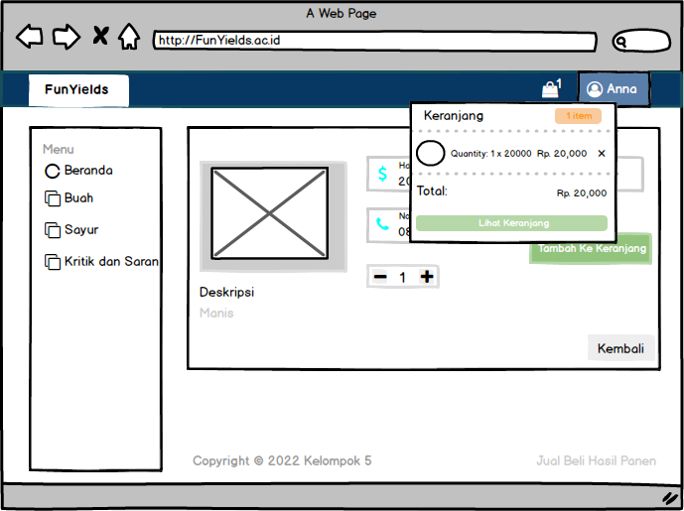

Gambar 24. Tampilan Halaman Keranjang

Halaman Keranjangmenampilkan daftar produk yang ditambahkan kedalam keranjang.

1. Tampilan Halaman Daftar Keranjang terlampir pada gambar 25.

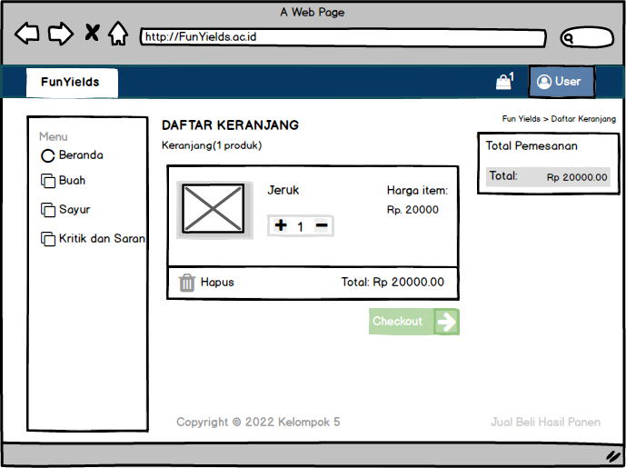

Gambar 25. Tampilan Halaman Daftar Keranjang

Pada halaman *cart* menampilkan daftar produk yang ditambahkan kedalam keranjang. Pada halaman ini distributorjuga dapat menghapus produk yang tidak jadi dibeli. Distributorjuga dapat menambah dan mengurangi jumlah barang dari produk.

1. Tampilan Halaman *Checkout*

Halaman *checkout* terdapat beberapa *form* isian yang wajib diisi oleh distributoryaitu *form* data pribadi dan *form* data pembayaran. Tampilan Halaman Data Pribadi terlampir pada gambar 26.

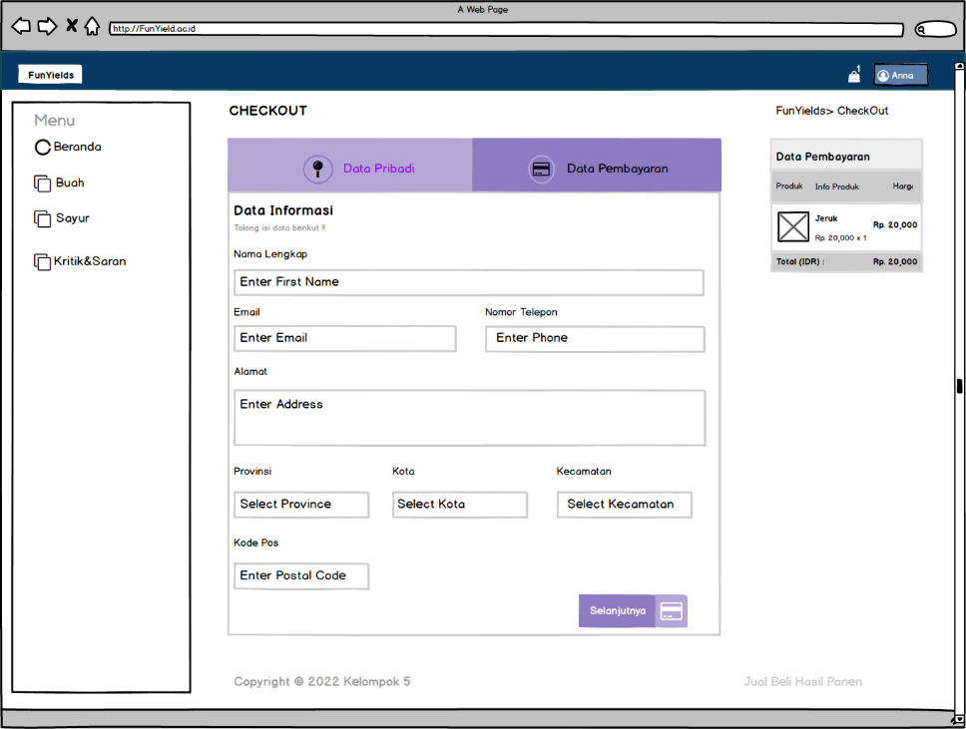

Gambar 26. Tampilan Data Pribadi

Halaman data pribadi berisikan *form* untuk informasi pembelian seperti nama lengkap, email, nomor telepon, alamat, provinsi, kota, kabupaten dan kode pos yang ditempati.

Tampilan Halaman Data Pembayaran terlampir pada gambar 26.

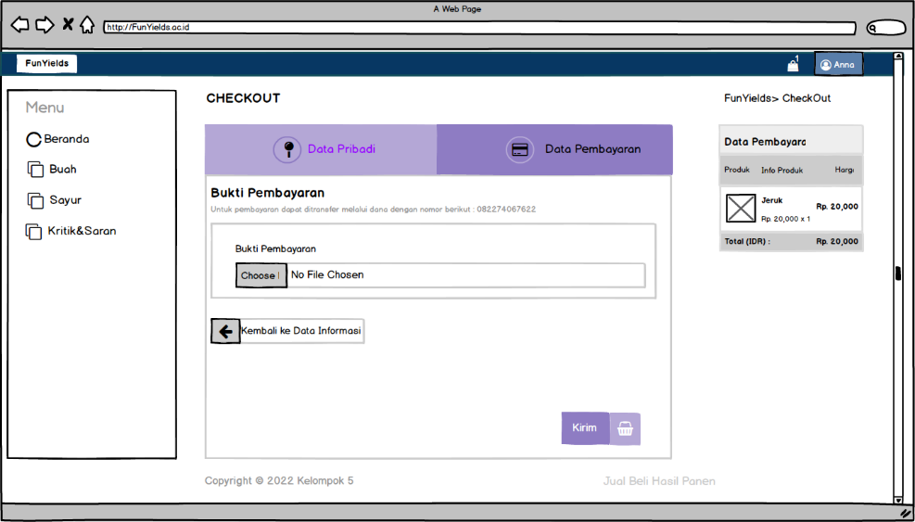

Gambar 27. Tampilan Data Pembayaran

Halaman data pembayaran berisikan *form* untuk bukti pembayaran yang telah dilakukan.

1. Tampilan Halaman Menambah Produk terlampir pada gambar 27.

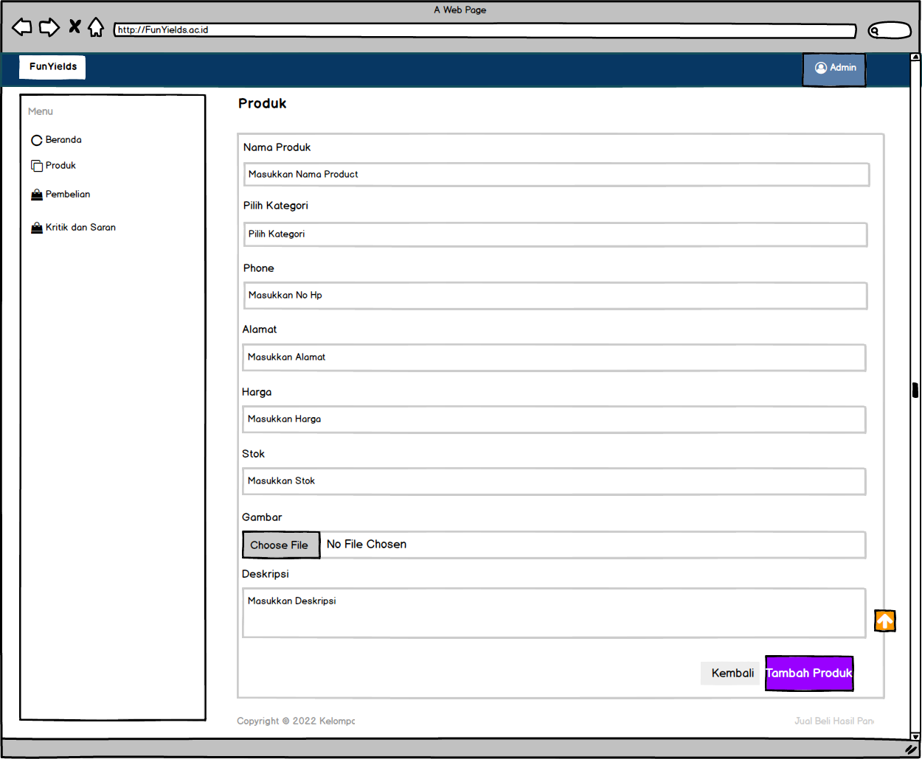

Gambar 28. Tampilan Menambah Produk Hasil Panen

Halaman menambah produk merupakan halaman yang menampilkan *form* data produk yang harus diisi dengan benar seperti nama produk, kategori produk, nomor telepon pemilik produk, alamat pemilik produk, harga produk, persediaan produk, gambar dan deskripsi singkat mengenai produk tersebut. Halaman ini dapat diakses oleh *admin.* Setelah data ditambahkan *admin* dapat melihat detail pada kolom aksi. Tampilan Halaman setelah data ditambah terlampir pada gambar 29.

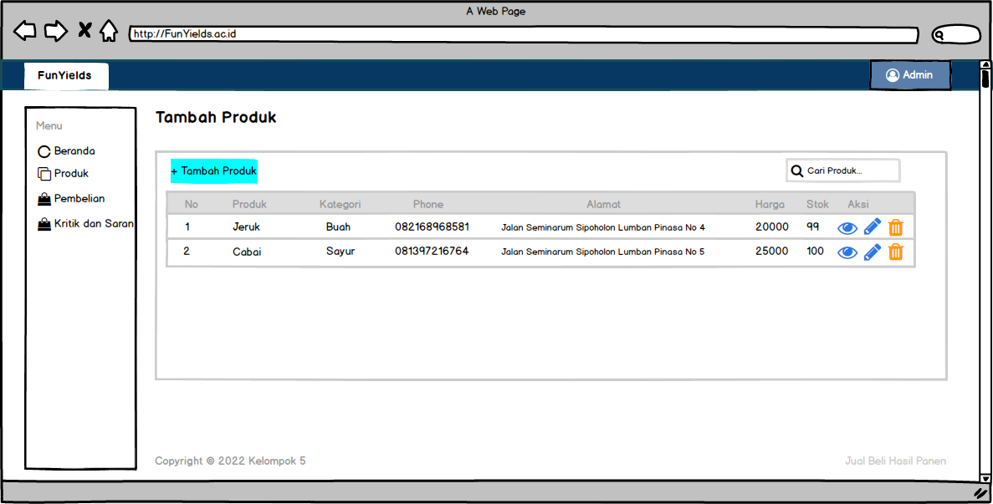

Gambar 29. Tampilan Setelah Data Ditambah

Setelah data ditambahkan *admin* dapat melihat detail pada kolom aksi. Tampilan Halaman detail terlampir pada gambar 30.

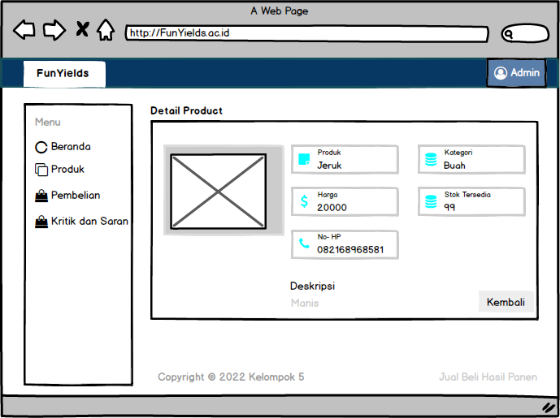

Gambar 30. Tampilan Detail Produk

1. Tampilan Halaman Mengubah Data Produk terlampir pada gambar 31.

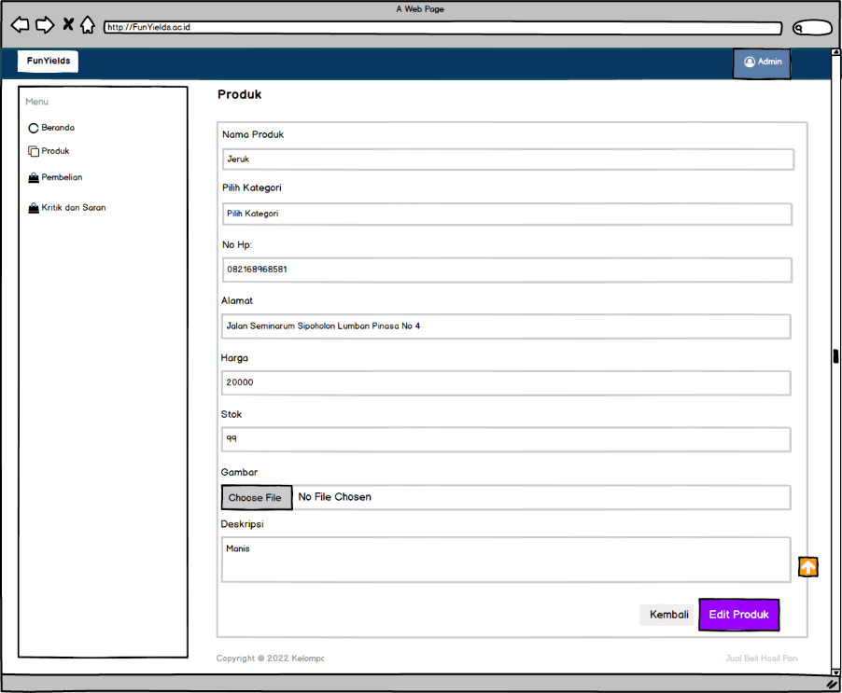

Gambar 31. Tampilan Mengubah Data Produk

Halaman Mengubah Produk dapat diakses oleh *admin* dimana pada tampilan ini *admin* dapat mengubah salah satu data produk yang salah dengan mengisi *form* untuk pendataan produk kembali.

1. Tampilan Halaman Menghapus Produk terlampir pada gambar 32.

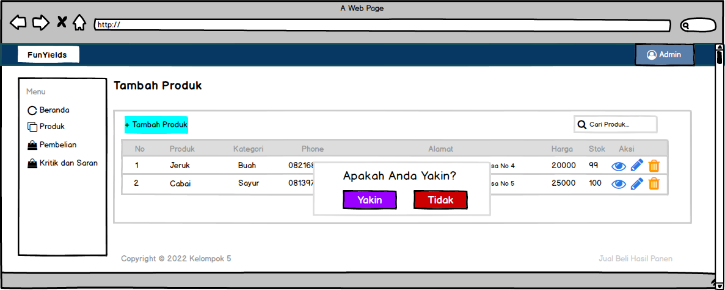

Gambar 32. Tampilan Menghapus Data Produk

Halaman Menghapus Produk dapat diakses oleh *admin* dimana pada tampilan ini *admin* dapat menghapus data produk yang sudah tidak dijual lagi dengan memilih menu ikon hapus, kemudian akan muncul pop-up untuk meyakinkan *admin* kembali.

1. Tampilan Halaman Riwayat Pemesanan terlampir pada gambar 33.

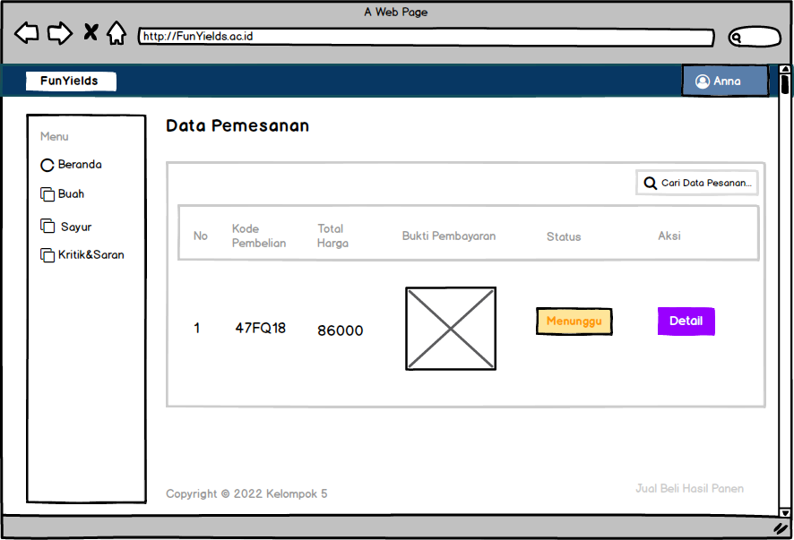

Gambar 33. Tampilan Riwayat Pemesanan

Halaman Riwayat Pemesanan berisi informasi mengenai daftar produk yang sudah pernah dibeli atau sedang dibeli. Pada halaman ini juga dapat melihat status pembelian. Status tersebut yaitu menunggu, ditolak, atau diterima. Halaman ini dapat diakses oleh distributor.

1. Tampilan Halaman Verifikasi Pemesanan Produk terlampir pada gambar 34.

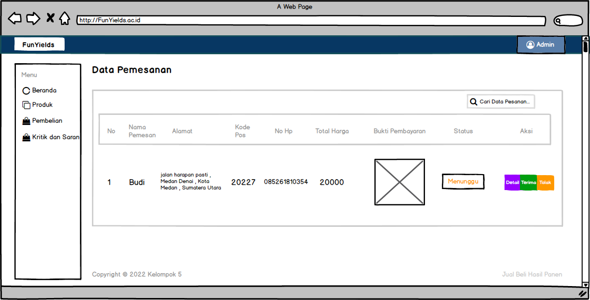

Gambar . Tampilan Verifikasi Pemesanan Produk

Halaman Verifikasi Pemesanan Produk berisi informasi mengenai daftar pemesanan produk. Pada halaman ini juga terdapat fungsi untuk melakukan verifikasi pemesan terhadap produk yang dibeli. Verifikasi pemesanan dilakukan oleh *admin* dengan melihat bukti pembayaran. *Admin* dapat memilih menu ditolak apabila data tidak sesuai, dan sebaliknya.

*Admin* juga dapat melihat data produk yang dibeli oleh distributor dengan memilih menu detail. Sistem akan menampilkan detail produk yang dibeli. Tampilan Detail Pemesanan dapat dilihat pada gambar 35.

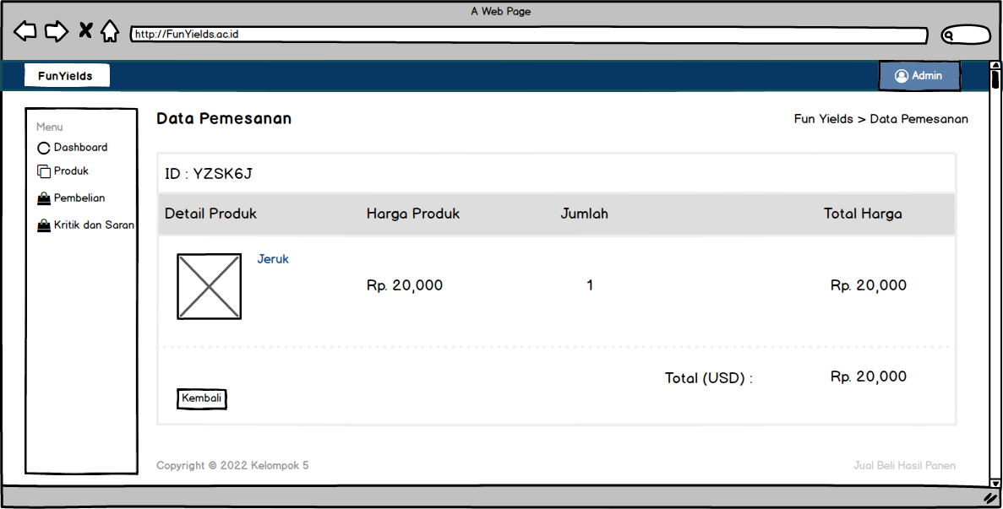

Gambar . Tampilan Detail Pemesanan

1. Tampilan Halaman Pencarian

Halaman pencarian dapat dilakukan dengan memilih kolom pencarian, kemudian memasukkan *keyword* yang dicari. Kolom pencarian terdapat pada semua menu seperti beranda, produk, buah, sayur, dan kritik dan saran. Halaman Pencarian dapat diakses oleh *admin* dan distributor. Contoh tampilan halaman pencarian pada data produk terlampir pada gambar 36.

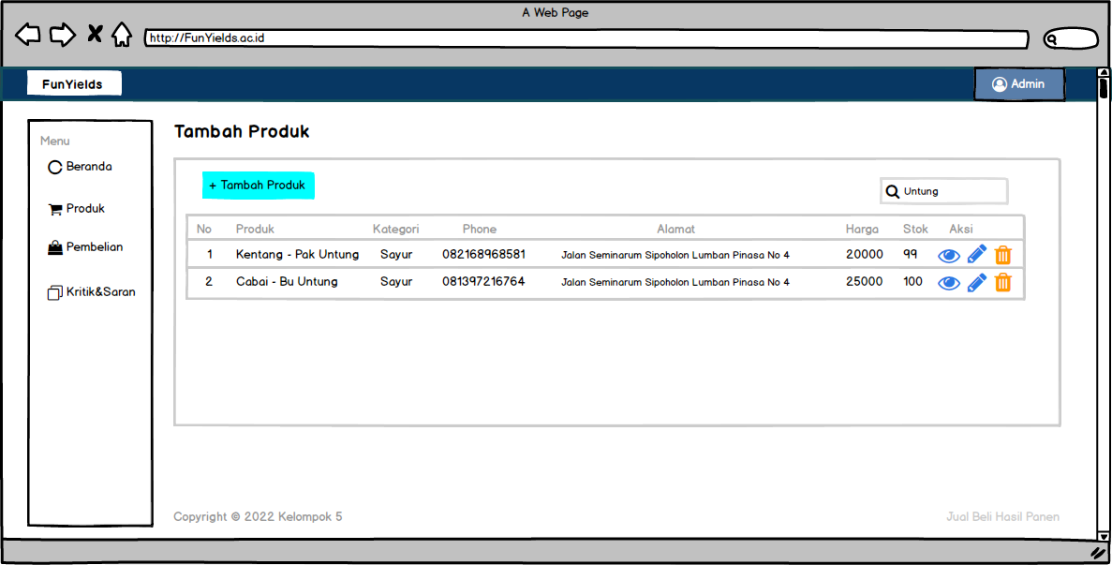

Gambar 36. Halaman Mencari Data Produk Untuk *Admin*

1. Tampilan Halaman Membuat Kritik dan Saran terlampir pada gambar 37.

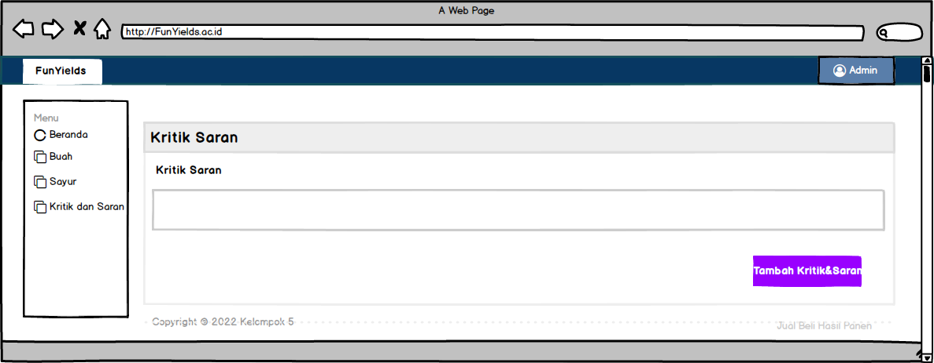

Gambar 37. Tampilan Membuat Kritik dan saran

Halaman Membuat Kritik dan Saran berisi *form* yang digunakan untuk membuat kritik maupun saran mengenai produk dan *website*. Halaman membuat kritik dan saran dapat diakses oleh distributor*.*

1. Tampilan Halaman Menghapus Kritik dan Saran terlampir pada gambar 38.

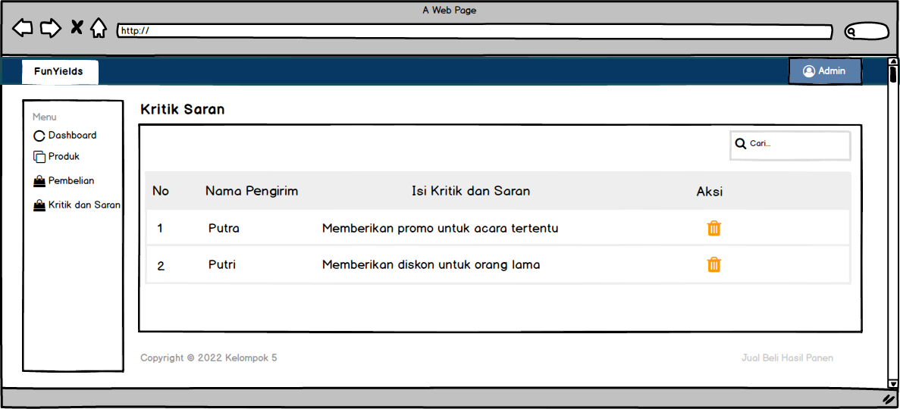

Gambar 38. Tampilan Menghapus Kritik dan Saran

Halaman Menghapus Kritik dan Saran digunakan untuk menghapus data produk kritik dan saran yang tidak benar, dengan memilih menu ikon hapus, kemudian akan muncul pop-up untuk meyakinkan penghapusan data*.* Halaman menghapus kritik dan saran hanya dapat diakses oleh *admin.*

1. Tampilan Halaman Halaman *Logout* terlampir pada gambar 39.

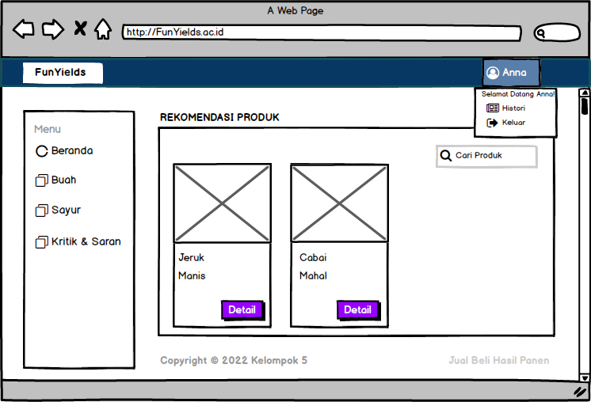

Gambar 39. Tampilan *Logout*

Halaman *logout* digunakan oleh *admin* dan distributor untuk keluar dari *website*. Untuk keluar *user* dapat memilih menu *logout* pada ikon account. Sistem akan menampilkan halaman utama *website*.

## Requirement Matrix

*Requirement matrix* adalah persyaratan fungsional yang terdapat dalam sistem dengan melakukan referensi silang untuk melacak komponen dan struktur data. *Requirement matrix Website* jual beli hasil panen di Desa Lumban Pinasa (Simanungkalit) terlampir pada tabel 27.

Tabel 27. *Requirement Matrix*

|  | P01 | SD  0  0  1 | SD  0  0  2 | SD  0  0  3 | SD  0  0  4 | SD  0  0  5 | SD  0  0  6 | SD  0  0  7 | SD0  0  8 | SD0  0  9 | SD  0  1  0 | SD  0  1  1 | SD  0  1  2 | SD  0  1  3 | SD  0  1  4 |
| --- | --- | --- | --- | --- | --- | --- | --- | --- | --- | --- | --- | --- | --- | --- | --- |
| UC-001 | X | X |  |  |  |  |  |  |  |  |  |  |  |  |  |
| UC-002 | X |  | X |  |  |  |  |  |  |  |  |  |  |  |  |
| UC-003 | X |  |  | X |  |  |  |  |  |  |  |  |  |  |  |
| UC-004 | X |  |  |  | X |  |  |  |  |  |  |  |  |  |  |
| UC-005 | X |  |  |  |  | X |  |  |  |  |  |  |  |  |  |
| UC-006 | X |  |  |  |  |  | X |  |  |  |  |  |  |  |  |
| UC-007 | X |  |  |  |  |  |  | X |  |  |  |  |  |  |  |
| UC-008 | X |  |  |  |  |  |  |  | X |  |  |  |  |  |  |
| UC-009 | X |  |  |  |  |  |  |  |  | X |  |  |  |  |  |
| UC-010 | X |  |  |  |  |  |  |  |  |  | X |  |  |  |  |
| UC-011 | X |  |  |  |  |  |  |  |  |  |  | X |  |  |  |
| UC-012 | X |  |  |  |  |  |  |  |  |  |  |  | X |  |  |
| UC-013 | X |  |  |  |  |  |  |  |  |  |  |  |  | X |  |
| UC-014 | X |  |  |  |  |  |  |  |  |  |  |  |  |  | X |

# Sejarah Perubahan

**No. dokumen : SDD-PA1-05**

**No. versi :00.01**

| **Halaman** | **Semula** | **Menjadi** | **Alasan perubahan** |
| --- | --- | --- | --- |
| 10 | Penyusunan *use case* diagram yang masih berantakan | Penyusunan *use case* diagram yang tersusun perubahan | Terdapat *use case task* yang hubungannya tidak terlihat jelas |

**No. dokumen : SDD-PA1-05**

**No. versi : 00.02**

| **Halaman** | **Semula** | **Menjadi** | **Alasan perubahan** |
| --- | --- | --- | --- |
| 10 | *Use case* diagram versi lama | *Use case* diagram versi baru | Terdapat penambahan fungsi yaitu fungsi pembayaran. |